Ларец Фрэнкса, часть 1

Рим и Иерусалим: оптом,
в розницу, и... два в одном.

Аннотация:
Знаменитый и одновременно малоизвестный артефакт из английской истории (широко известный в узких кругах), т.н. ларец Фрэнкса представляет собой, на первый взгляд, ценность чисто лингвистическую. На нём присутствуют надписи выполненные руническим письмом. Однако подавляющее большинство надписей непонятны. Непонятны даже лингвистам. Сам ларец это прежде всего вырезанные на его поверхности изображения, которые этими самыми надписями и снабжены. Логика подсказывает, что надписи должны соответствовать изображениям. Правда, нужно уметь «читать» и сами изображения. Подробный анализ этих изображений дает неожиданный с точки зрения официальной истории результат. И одновременно вскрывает всё ту же основную проблему официальной истории – неверную хронологию и даже неверную географию исторических событий.

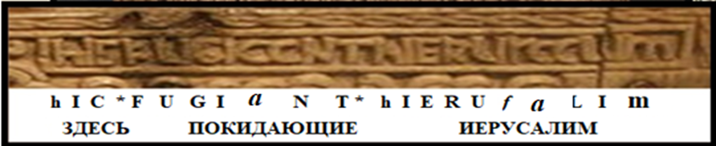
Надпись на ларце на латыни. Солянка из шрифтов разных веков.

Что вообще пишут новохронологи о всем (?) известной нумерации «римов»? Как это представленно в официальной истории - первый Рим это в Италии, второй в Константинополе. Третий, по выражению Филофея Псковского (старца псковского Спасо-Елеазарова монастыря) - в Москве. Но как тогда идёт счёт «римов» согласно концепции Новой Хронологии? Что вообще означает слово «рим»? Вспомним одну легенду:
Царица Дидона попросила одного царя предоставить ей убежище и разрешить построить дом. Царь отказал ей.Тогда Дидона попросила выделить ей столько земли, сколько сможет покрыть шкура быка. Царь был в хорошем расположении духа и обрадовался новому развлечению. Дидона приказала забить самого большого быка, а затем разрезала его шкуру на очень узкие полоски и обнесла ими большую территорию. Так, согласно легенде, был основан Карфаген. В общем, с Дидоной всё получилось как обычно – реальная история на мифический лад. Тема всё того же пояса царицы отчетливо видна в Тропаре Положению честного пояса Пресвятой Богородицы, глас 8: Богородице Приснодево, человеков покрове, / ризу и пояс пречистаго Твоего телесе, / державное граду Твоему обложение даровала еси, / безсеменным рождеством Твоим нетленна пребывающи... Не оригинал ли это?
Вспомним, как называется узкая полоска кожи? Ремень. То, чем можно обрамить тело или... жилое пространство, как в случае с Дидоной. Словом, «рим» это не обязательно «город». Это может быть пространством, страной.
Итак, одним из своеобразных артефактов является знаменитый ларец Фрэнкса (англ. Franks casket, или auzon runic casket) - ларец, резная шкатулка, выполненная из китового уса. Она была найдена при раскопках во Франции близ города Клермон-Ферран и передана в Британский музей Фрэнкcом (англ. Augustus Wollaston Franks - английский антиквар), отсюда и такое название - «ларец Фрэнкcа». Шкатулка, от castul (лат.) в виде «домика». Дом – DOM – DOMINUS. Ларь (LAURO) и то, что уже было в самом начале надписи на руническом брактеате (г. Вадстена). LARO - это «господин», господь».
Замечу, во многих этрусских надписях я нашёл это же самое слово, только написано оно на этрусских «домовинах» - маленьких саркофагах с прахом, которые являются вариантом ларца, они тоже с картинками и надписями.
Рунические надписи, окаймляющие сцены библейских, древнегерманских и древнеримских сказаний, вырезанные на ларце - самые значительные среди ранних англосаксонских письменных памятников. Трудно переоценить значимость этого экспоната как для англосаксонской, так и всей европейской истории. Это «икона», «библия» и «святая святых» рунической письменности.
Официально этот артефакт датируется началом VIII-го века нашей эры. Впрочем, задача эпиграфиста состоит совсем в другом, в умении обнаружить и прочесть надписи на артефакте, не обращая особого внимания на заявления археологов и других специалистов. Кстати, в работах по Новой Хронологии мне не довелось найти упоминаний об этом артефакте, так что попробую восполнить этот пробел. Прежде всего, попробуем отыскать и прочесть на нём что-либо противоречащее официальной версии истории. Для начала – просто прочесть. Возможно что-то совпадёт с уже официально прочитанным.

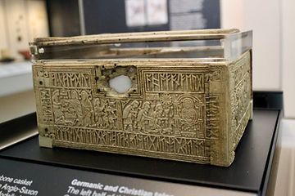
Рис. 1 Ларец Фрэнкса, Британский музей.

О дешифровках рунических надписей западными специалистами можно прочесть в интернете. И результаты дешифровок настолько сильно разнятся, что создаётся впечатление будто дешифровщики работали над разными артефактами, хотя все они пользовались одним и тем же алфавитом. Очевидно, пользуясь не вполне верным значением рун, они получали невнятное чтение, которое потом интерпретировалось кому как понравится. Одно им точно удалось - прочитать надпись латынью в правом верхнем углу на задней панели. Было бы в высшей степени странно, если бы они не прочли и надпись на латыни. Ну, это уже кое-что... Привожу фрагмент с этой надписью и пояснения к ней.

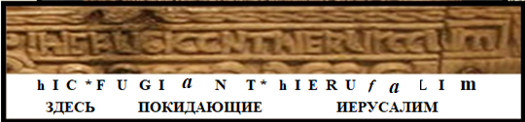
Рис. 2 Надпись на латыни на задней панели ларца.

Вообще-то ничего особенного в идентификации букв в этой краткой надписи нет, может быть за исключением необычного написания буквы ſ в слове hieruſalim. Однако такое написание, т.н. «длинная s» действительно имело место в прошлом, причём, не таком уж далёком, вплоть до XIX века. Другое дело - неясно когда это началось!
Греческое φυσώ (physṓ) - пихать, пахнуть, пыхать, выпихивать, беглец - φυγάς (phygás) - бег, бегать, убегать. Латинское fugere – убегать. Здесь видно русское пусть, пускать, пихать. И даже «пугать».
Я знаю как минимум двух российских эпиграфистов, умудрившихся даже не разглядеть толком латинские(!) буквы в этой заурядной надписи и прочитавших этот текст с весьма странным результатом. Причём, один из них даже разглядел английский артикль The (!) в самом начале фразы! К сожалению, иногда эпиграфика носит вид дилетантизма в академической упаковке: https://www.trinitas.ru/rus/doc/0211/008a/02111126.htm
Причины обычно две: первая - нежелание поискать что-то в работах других специалистов-предшественников (а с этого начинается любая научная работа!) и, вторая - неспособность разглядеть буквы в их вариативном написании (что для эпиграфиста – признак непрофессионализма). «Шатание» орфографии в прошлом встречалось сплошь и рядом, а начертание букв особенно и не выдерживалось. Похоже, что люди просто учились хоть как-то писать, и до отточенного высокого стиля было ещё далеко. Нам одновременно рассказывают о том, что греки и римляне писали на вощёных табличках и... о том, как высоко развита у них была литература. Парадокс!
История рунической письменности Западной Европы - это отражение истории переселения народов, смешения или обособления разных языков и диалектов. Множество из них просто канули в небытие. И многие современные языки Европы собраны буквально по принципу «с миру по нитке». Зачастую в соседнем городке говорили уже на не очень понятном диалекте, а то и просто на другом языке. В Европе до сих пор существует очень много языков, а раньше было ещё больше, причём – в разы. После большой ревизии в эпоху Реформации многие языки исчезли. Но их алфавиты остались на артефактах. Хотя, большей частью осталось только «нечитаемое». Но историков это устраивает.
Осмотрим панели ларца-шкатулки. Начнём с левой стороны. Видны двое мальчиков в окружении волков и воинов, это вполне знакомая легенда.
Известный всем сюжет об основании города Рима – это история о двух братьях «маугли» вскормленных волчицей, но... основавших Рим. Как вообще могут появляться такие предания и легенды? Смотрим цитату от ФиН:
«Так что «ВОЛЧица, вскормившая молоком двух братьев», вполне могла появиться на страницах хроник в результате легкого искажения первоначального славянского выражения: «ВОЛГА, вскормившая молоком двух братьев». Потом заработала «античная» фантазия и скульпторы XVI-XVII веков стали ваять, в частности, бронзовые изваяния могучей волчицы, к сосцам которой прильнули Ромул и Рем. Кстати, из текста Тита Ливия видно, что «античные» авторы путали волчицу с женщиной.» ***
Может быть владычицу на бумаге путали с волчицей? Например, как выглядел текст в богослужебных книгах на церковнославянском языке?
Буква Д вынесена в «титлы» и почти невидима, в результате слово можно прочесть и как... волчица. Кстати, начало почитания Марии на Руси связано с Владимиро-Суздальскими землями и именем святого князя Андрея Боголюбского. Xрам Покрова на Нерли был построен в 1165 году князем Андреем Боголюбским. Именно он около 1164 года и ввёл в календарь Русской церкви праздник Покрова Божией Матери. Это первый известный из летописей храм в честь Покрова. Да, это такое «русское отставание» - празники Рождества и Покрова Богородицы ввели в XIII-XIV веках. Или все «другие» поторопились? Паломничество к мощам легендарных библейских волхвов также почему-то возникло лишь в 12-м веке, когда их, якобы, переместили в Кёльн. До этого паломничеством к ним никто не увлекался...

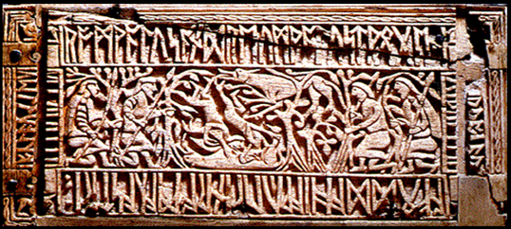
Рис. 3 Левая панель - легенда об основании античного Рима в Италии

Далее: «Согласно нашей реконструкции, два брата, основавшие великий Рим, это - Георгий и Иван Даниловичи. Они создали Великую = «Монгольскую» Империю. Георгий Данилович известен также как Чингиз-Хан, а Иван Данилович - как хан Батый. Чингиз-Хан известен также как Георгий Победоносец и Рюрик. Получается, что Георгий и Иван, то есть Ромул и Рем, были потомками царской династии, появившейся на берегах Волги после падения Трои и перенесшей в Русь-Орду метрополию Империи. Повторим, что
путешествие Энея на Русь, на Итиль - Волгу (а вовсе не в Италию) было отнюдь не случайным. Напомним, что из Руси происходили царственные предки царя Энея - ДАРДАН, то есть Орда-Дон; ИАСИЙ, то есть Иисус Христос; и АССАРАК, то есть Русский. Как мы теперь понимаем, здесь говорится о возвышении Руси-Орды в конце XIII - начале XIV века и о возникновении Великой = «Монгольской» Империи с метрополией на Руси. ***
То есть, известная нам сегодня версия всемирной истории суть не более чем некое литературное творчество в духе «слышен звон, да не знаем откуда он». В иудейском изложении договорились до того, что мать Христа, Мария, была порочной женщиной, «волчицей» (вспомним русский аналог самки собаки), родившей от какого-то римского легионера. Для тех, кого Иисус изгнал из храмов за торговлю, он точно был «сукиным сыном»...
Латинское lupus (волк) напоминает русское «лупить», аналогом является глагол «драть». Глагол «лупить» также указывает на «лубок» - драную кору, на которой писали в старину. Отсюда и «лубочные» свитки, liber (лат.) – книга, и... бумага об «освобождении», т.н. «вольная», libertas (лат.) – свобода. Хотя «либералом», то есть - свободным человеком в «риме» могли называть и человека просто умеющего читать, рабам свобода была и недоступна, и ни к чему. Про то, что в Риме большая часть населения была рабами, неправда. И вообще - современный Рим в Италии это примерно то же самое что и современный Иерусалим в Палестине – это фантомное путешествие во времени и в пространстве. На поверку же всё обычно не то, не там, и не тогда. Но... очень романтично.
Как «понимать» надписи на этой панели? Официально транслитерация латинскими буквами надписи слева вверху выглядит так: romwalus and reumwalus twœgen gibroþær afœddæ hiæ wylif in romæcæstri oþlæ unneg. Что, кстати, вполне приемлемо для знающих старые германские языки. В современном английском языке это выглядит как «Romulus and Remulus twin brothers were nourished by she-wolf in the city of Rome, far from home.»
Не очень понятно, как Ромул мог быть выкормлен в месте названном в его честь намного позже? Ну да ладно. Главное – в английском есть ещё одно слово для обозначения именно волчицы (не волка!) – это... bitchwolf! Где bitch имеет значения «самка», «сука», «блядь», очевидно от to bite (англ.) - кусать, русское бить. Скажем так, «библейский» ход мысли в английском языке просматривается. Но не просматривается всё это в расположении рун в надписи! За исключением первого слова, уж его то трудно «прочитать» иначе. Похоже, что прочли то, что хотели прочитать.

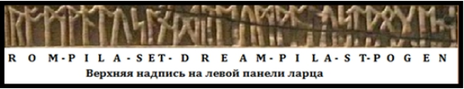
Рис. 4 Что же это за язык? Ранняя латынь готическим шрифтом?

Смотрим надпись сверху изображения. Нетрудно распознать первое слово.
Rom: Рим, конечно, но уже в латинском звучании, как «Рома». Вторая руна в принципе может озвучивать любой гласный – любой вариант произношения слова «рим» (ром, рем, рум) известен. Готские: rūmis - место, помещение, rūms- пространный, rimis – спокойствие (срав. готское gairda – пояс «ремень»).
Pila – основа, основание, колонна, камень, стержень. Pila (лат.) - свая, столб. Либо же могло произойти от старого русского слова «пала», то есть «палка». Или от слова «пилить», вероятно, произошло и латинское pilo - удалять волосы, feilen (нем.) - пилить, feller (нем., англ.) – лесоруб. Просто «филе» - «нарезка».
Set – в словаре даётся сноска на sed – «чего бы то ни было», но... тут «бабушка надвое сказала», sed – это повсеместный корень, означающий статичное положение: сидеть – to sit, city, cite, цитадель и прочее. Вспомните: «сидеть воеводою в Козельске.»
Dream: – мечта, радость (англ.). ST – сокращённое от sanctum (лат.) - святой(ая), или же это другое слово, сокращённое от sunt (лат.) – глагол «есть», 3л. мн.ч., то есть русское «суть». Pogen – pagan - язычество (лат.), погань – христианское название язычества. Однако русское «погань» здесь не причем. Латинское слово родом от paganus "pagan," от pagus "сельские жители; «провинция», изначально как «ограниченый район», связано с pangere – «пристегнуть, привязать». То есть – некая «сельская религия». Неудивительно, что в родстве с этим словом оказались другие европейские слова - pax; pay; peace; peasant. Латинское pacare – прототип «оплаты» (пайка), франц. payer. То есть - крестьянин работающий на своем земельном наделе (пай). Но раннее христианство и было изначально народной религией «пристегнутых к земле» простолюдинов. Что скрывается под вывеской «язычество» и его эвивалентами «иудейство» и «эллинство» - важный вопрос для всей истории христианства.
Странно, но я не нашёл ни единого случая, чтобы кто-то из западных исследователей хотя бы в плане гипотезы прочёл в этой надписи заурядное английское слово мечта – dream, «производное от русского «дрема») хотя оно прямо-таки «режет» глаза. Далее, надпись внизу:

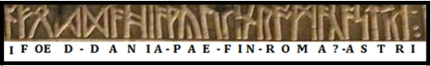
Рис. 5 Нижняя надпись панели.

Foedus: fidem (лат.) – закон, вера, оно же foi (франц.), fede (итал.), fe (исп.), к этому интересному слову мы ещё вернёмся попозже. Далее: donum – подарок, finis (лат.) – цель, предел, конечная точка, завершение. Учитывая, что руна - это или «К» или «С», то последнее слово может читаться как сastrum (лат.) – укрепление, лагерь.
Откуда это? Надо вспомнить, что любую конструкцию из брёвен и просто из дерева ранее на Руси называли именно «костром». Если заглянуть ещё глубже, то можно вспомнить, что и жилища в «каменном» веке (до использования металлов и соответственно - возможности обработки дерева) строили из бивней мамонтов, обтянутыми шкурами (тех же мамонтов). То есть – использовали кости животных. Аналогия налицо – кости скелета и «кости» здания.
Этимология слова fidem кроется в русском слове... «беда», откуда и «убедить», «убеждение». Откуда и pistis (греч.), fides (лат.), faith (англ.) – вера.
При другом разложении текста на слова можно увидеть нечто подобное «FOEDDANNI», что похоже на английское food – пища, (to feed) – кормить, питать (переходы p-f и t-d), что используется сторонниками иной трактовки надписи (на староанглийском языке) в духе «волчица вскормила Ромула и Рема». В реальности «владычица» Мария вскормила Иисуса и Иоанна.
Можно ли составить из всех этих слов внятные фразы соответствующие изображению на панели? Конечно, можно. Да, угловато, коряво... Но смысл проглядывается достаточно чётко. Изображения нам в помощь.
Мавро Орбини (Mauro Orbini), книга 1601 г. «ИСТОРИОГРАФИЯ початия имене, славы, и разширения народа славянского и их Царей и Владетелей под многими имянами и со многими Царствиями, Королевствами, и Провинциами»:
«Из Скандинавии вышли Готы и под тем же именем вышли оттуда Славяне, которые были с Готами один и тот же народ. И так народ Славянский покорил своей власти всю Сармацию и потом разделился… и тогда получил разные себе имена: Венеды, Славяне, Анты, Верлы или Ерулы, Аланы или Массагеты, Гирры, Скирры, Сирбы, Эминклены, Даки, Шведы, Фенны или Финны, Прусы, Вандалы, Бургондионы, Готы, Остроготы, Визиготы, Геты, Гепиды, Маркоманны, Квады, Авары, Певкины, Баштарны, Роксоланы или Руси, Ляхи, Богемы или Чехи, Шленцы и Болгары, которые все были один и тот же народ Славянский, который ещё и ныне многочисленнее всех иных народов, поскольку к нему принадлежат и говорят по-славянски не только те, которые живут во Иллирии, во Истрии и на Карпатах, но егце и многие другие превеликие и сильнейшие народы: Болгары, Ращецы, Ращиане, Сербы, Боснийцы, Хорваты, Петы Горские [то есть живущие при пяти горах], Русы, Подоляне, Поляки, Московитяне и Черкасы и те, которые живут далеко при Голфе Венедицком, даже до реки Альбии, остатки которых еще и ныне называются в Германии Славянами, Виндянами или Виндами. И, наконец — Лузацы, Кассубии, Моравы, Литвяне, Шленцы и Богемы. Таким образом, язык Славянский распростирается от моря Касписйского до Саксонии и от моря Адриатического до моря Германского» ***
Как видно отсюда, ещё в начале семнадцатого века автор знал откуда взялись все европейские народы - от разделившихся на разные народы славян. Хотя ареал распространения собственно славянского языка не полностью покрывает Европу. Но это никак не означает, что за пределами ареала этот язык был никому неизвестен. Скорее всего, он тогда и был «лингва франка», а вовсе не латынь. Взглянем на правую панель ларца.
Надо заметить, что в трактовке этих изображений полёт мысли многих исследователей превзошёл самые смелы фантазии. Многие увидели тут некие идеи из древних германских и англо-саксонских эпических поэм.

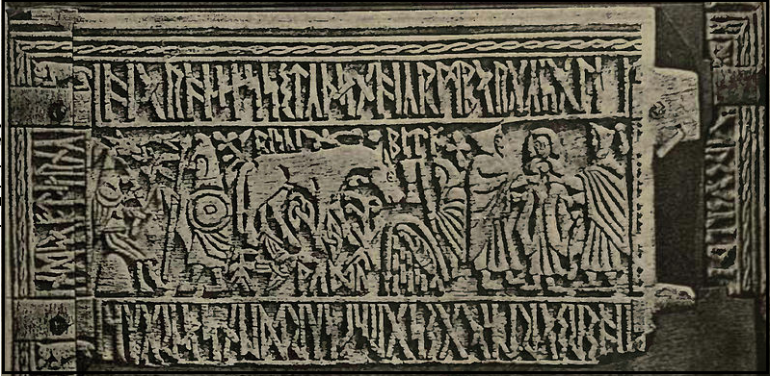
Рис. 6 Правая панель с тремя библейскими сюжетами, ничего из «германского».

Удивительно, но все сюжеты на панелях ларца исключительно библейские, включая, вероятно, и... сцену с Ремом и Ромулом. Чтобы это увидеть надо всего лишь отложить в сторону мифологию «старой доброй Англии». Ничего не берётся из ниоткуда.

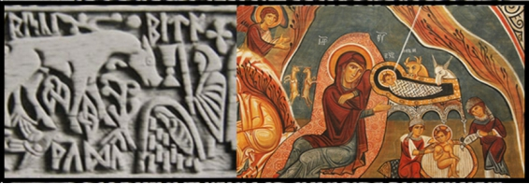
Рис. 7 Ясли в пещере - сюжет с Рождением Христа: колыбель, осел, вол, Иосиф.

Любопытны надписи в этом месте: BITA, PADA, RISKI. Вообще-то Иисус появился на свет благодаря тому что живот Марии был рассечён. В то время это была, вероятно, первая успешная операция такого типа, обычно спасали только ребёнка, спасать саму роженицу просто не умели. Кесарево сечение (лат. caesarea «королевский» и sectio «разрез») — операция, при которой новорождённый извлекается через разрез в теле. Надписи не стыкуются с языками Западной Европы: taglio cesareo (итал.), césarienne (франц.), kaiserschnitt (нем.), и т.д. В очередной раз лингвистика проговаривается о том что Иисус был «ЦАРЁМ», причём, самым что ни на есть настоящим царём «Иудеи» = Ромеи. Надо понимать, что и законная власть передавалась к сыну от отца, а не от матери. Значит, и отец Христа был царём, а не плотником.
Если поставить всё на «славянские рельсы» и вспомнить про «кесарево сечение» - сisársky rez (словак.), сarski rez (словен.), то слово RISKI начинает иметь смысл. Как и слово BITA над головой персонажа с пальмовой ветвью – символом победы Марии над смертью, «церковно-славянское «бедить» - «убеждать» - «вера». Рождение Христа породило и новую веру, веру Христову, разнесённую по миру его учениками-апостолами.
«Исконно русское» слово царь, очевидно – всего лишь русский вариант произношения слова «кесарь» - рожденный в результате «сечения», частить - лат. корень -cīsus или caesus, оно же греч. σχίζω (skhízō). До эпохи Христа - Андроника Комнина (он же Андрей Боголюбский), точнее - даже до Дмитрия Донского никаких «царей» на Руси не было. Были лишь удельные князья (от кънъ, откуда и кънига – судебный устав), однако это была выборная должность (вот она – демократия!) ограниченная каким-то временем, обычно годом, «яръ» - откуда и герм. ярл и тат. ярлык. Выражение «вся власть от Бога» появилась в русской жизни только после того как появилось объединённое уже на новых началах государство. Хотя позже, после обожествления Христа (причём, только его и только посмертно) русские цари в своих титулах после слова «царь» следом привычно упоминали и «князь такой-то, и т.д.» имея в виду «отчизну», или «(в)отчину» своих личных предков.
Что же на панели слева? Видим странное существо с крыльями и копытами, с какими-то символами власти (жезл и скипетр?) которое противостоит воину. Снова нет ничего заумного, хотя в работах европейских исследователей я и тут не нашёл ни единого правильного толкования этого изображения! Здесь надо снова читать внимательно труды византийского (ромейского) летописца Никиты Хониата. Хотя сам Хониат, как и Тит Ливий, пользовался разными источниками, потому и путался в своём же тексте.

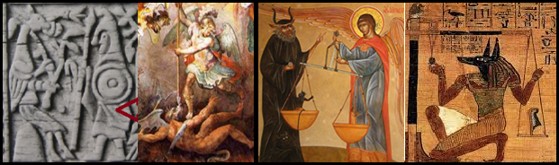
Рис. 8 Сатана и арх. Михаил. Возможно это был реальный персонаж истории.

«Мы рождены чтоб сказку сделать былью» - это не про историков, конечно. У них - всё наоборот. Чтобы опознать персонажей достаточно вспомнить как выглядят гербы, к примеру, Архангельска или Брюсселя? Цитата:
«Напомним вкратце христианское учение о Сатане, см., например, «Большой Катехизис». Когда Бог создал мир, ему служили Ангелы. Главным Ангелом был Сатанаил или Сатана или Шайтан (переход С-Ш). Сатана поднял ангельский мятеж против Бога. Воинство Ангелов, защищающих Бога, возглавил архангел Михаил. Между восставшими Ангелами Сатаны и оставшимися верными Богу Ангелами произошла битва. Архангел Михаил победил. На более поздних иконах Михаил может изображаться попирающим ногами дьявола, в левой руке как победитель держит зелёную финиковую ветвь, в правой — копьё с белой хоругвью) либо держит в руках пламенный меч и щит.» (Этот сюжет из Апокалипсиса, в ожидании страшного суда описан конец XV-го века, так что и иконы с Михаилом взвешивающим души людей на суде – также оттуда. Михаил – прототип египетского Анубиса, убившего... Сета (Сатану). Прим. А.П.). Надпись рунами на панели очень трудна, но всё-таки в надписи вверху видно SETA. Как и BERGA, birth (англ.) – «рождение», русское «бремя» (применительно уже к сцене Рождества Христова в центре).
«Это учение считается сегодня чисто метафизическим. Другими словами, предполагается, что в его основе не лежали никакие земные события. Что это чисто духовная борьба между светлыми и тёмными силами. Однако, как мы начинаем понимать, в основе этого учения всё-таки лежали вполне реальные события конца XII века. По-видимому, мятеж падшего Ангела Сатаны против Бога - это восстание Исаака Ангела против Андроника-Христа в 1185 году. То есть - мятеж против Бога...
В средневековых христианских сочинениях богомилов утверждалось, что Сатана был братом Иисуса Христа. Мы цитируем: «Средневековые богомилы... говорили о Сатанаиле (Сатана + `el, «бог») как сыне бога и брате Иисуса Христа... У раннехристианского писателя II в. Иринея Лионского зафиксировано предание, согласно которому Сатана и бесы достигли полной меры в злобе и отчаянии именно в результате прихода, деятельности, жертвенной смерти и воскресения Христа»...
Но потом, когда подлинные события со временем были забыты, воспоминания о мятеже Сатаны - Исаака против Христа-Андроника стали непонятны и были названы еретическими. Их отвергли.
В этой связи обращает на себя внимание, что Данте в своей «Божественной Комедии» поместил в пасть Сатаны вместе с Иудой Искариотом также Брута и Кассия - убийц Солнечного Царя = Юлия Цезаря. Поясним, что ЮЛИЙ или ГЕЛИОС - это Солнце, а Цезарь - то же, что Царь. Но тогда сразу приходит в голову мысль, что БРУТ в данном случае означает просто БРАТ, а КАССИЙ - прочитанное в обратном направлении имя ИСААК. Поэтому знаменитая история об убийстве Юлия Цезаря (Солнечного Царя) Брутом и Кассием (Братом Исааком), скорее всего, является отражением евангельской истории о казни Андроника-Христа его же родственником Исааком Ангелом. Событие, находящееся в самом начале истории христианства было настолько значительным, что впоследствии, когда христиане пришли к власти, оно «расползлось» по многочисленным летописям и хроникам и сегодня мы наталкиваемся на него в различных вариациях и отражениях.
Такая же мысль громко звучит и в Евангелии от Иоанна. Он пишет: «Ибо и братья Его не веровали в Него» (Иоанн 7:5). А также: «Отвеща Пилатъ, еда азъ жидовинъ есмь; род твой и архиерее предаша тя мне» - говорит Пилат Иисусу [819:1], лист 187 оборот. (ФиН) ***
Итак, «иудеи» это царская родня Христа, его род, а не «народ», как написано в поздних изданиях Библии. Тогда это было сословие, а не «национальность».
«И ты, брат»..? А что вы хотели? Это же история древнего Рима, точнее, - Ромеи. Слово Сатана якобы происходит от ивр. שָׂטָן‎ (sāṭān) «препятствие, противник». В ряде европейских языков слово заимств. через. др.-греч. σατανᾶς. Но «препятствие» это стена («стяжка»), в германских языках sten, steen, stein, stone – камень...
Переходим к лицевой панели ларца. Снова два сюжета на библейские темы.
И снова та же история – никто из исследователей не понял суть изображения слева, хотя это известный библейский сюжет!

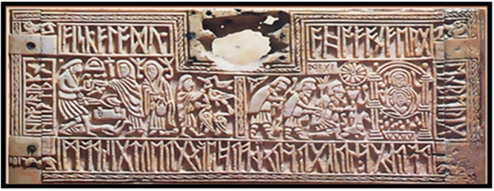
Рис. 9 Ещё два библейских сюжета на лицевой панели ларца

Изображение слева: видим отсечённую голову, зажатую щипцами, палач отдаёт её двум женщинам за какое-то вознаграждение. Да и саму плаху также можно увидеть. Вспоминаем:
«Во время же празднования дня рождения Ирода дочь Иродиады плясала перед собранием и угодила Ироду, посему он с клятвою обещал ей дать, чего она ни попросит. Она же, по наущению матери своей, сказала: дай мне здесь на блюде голову Иоанна Крестителя. И опечалился царь, но, ради клятвы и возлежащих с ним, повелел дать ей, и послал отсечь Иоанну голову в темнице. И принесли голову его на блюде и дали девице, а она отнесла матери своей.» Матфей 14:6-11***
Правда, тот Ирод, который преследовал младенцев «мужеского полу» и Ирод, который приказал казнить Ивана Крестителя - не один и тот же «ирод», а из одной «династии». Скорее всего «царь Ирод» - это имя нарицательное, а не название библейской династии. Династия в данной случае (и в данном времени) одна и та же - единственно существовавшая в Ромее царская династия двух родственных семей – Ангелов и Комниных. Когда, образно выражаясь, на одной половине трона сидел император, а на другой половине сидел Бог.
Но имя Ирод - Ἡρῴδης, исходит от «ерЪ» - «ярый», разъярённый. Очевидно, что с греческим суффиксом -од». Официальная этимология колеблется между ἥρως (hḗrōs) – герой и ὥρα (hṓra) – эра, время, год.
Преследователь «младенцев», дед Андроника - Алексе́я I Комни́н, умерший как будто в 1118 году, в котором как-бы родился и Андроник (возраст Христа так и остался поводом для богословских споров). Родился Андроник, видимо, прямо перед смертью Ирода I, а палачом Ивана и Христа был уже сын Ирода I - Ирод Антипа, сиречь - Исак Ангел (тот самый «чёрный ангел» – Сатана). Собственно, имя «Антипа» и означает «против»! Надо заметить, что даже с датами внутри этих двух династий надо разбираться отдельно. Кто кому приходится дядей, а кто кому отцом – не совсем ясно.
«ПРАРОДИТЕЛЯ олимпийских богов - родственников Зевса (его братьев и сестер) - звали ЭРОТ. Согласно некоторым греческим мифам, он был самым первым богом. «Некоторые утверждают, что Эрот, высиженный из Мирового яйца, был ПЕРВЫМ ИЗ БОГОВ, поскольку без него никто не может родиться» [196:1], с.71. ПРАРОДИТЕЛЕМ династии Комнинов, к которой принадлежал Андроник-Христос, считается Мануил ЭРОТИК Комнин [235:1], с.223.» (ФиН) ***
Согласно НХ налицо имеется совпадение: две династии «нехороших» родственников Христа и «нехороших» родственников Андроника Комнина.
Что интересно, существует информация что имя первой жены Исаака II, Герина (то есть Ирина), найдено на некрологическом материале Шпейерского собора, где похоронена их дочь, тоже Ирина. Жена Исаака, вероятно, была дочерью Андроника I Комнина, византийского императора (умер в 1185 г.). Ей также присвоено возможное иностранное происхождение из-за того, что она носит то же имя, что и её дочь. Их третий ребенок родился в 1182 или 1183 году, и она умерла или развелась в 1185 году, когда Исаак женился повторно. Их детьми были: Анна-Евфросиния Ангелина , замужем за Романом Великим, Ирен Анджелина, замужем сначала за Роджера III Сицилии, а затем за Филиппа Швабского. Так что Исаак Ангел, ещё один библейский «Ирод», казнивший и Христа, и Иоанна - предок всех европейских монархов, правящих сейчас через детей Ирины от Филиппа. Вот только сколько правды в том что именно она, Саломея, и её дочь Иродиада и... она же падчерица(!) Ирода-Антиппы потребовала у него голову Ивана? А мы не знаем точно как там было на самом деле. Три из четырех Евангелий сообщают нам о данном событии: Евангелие от Матфея в 14 главе, Евангелие от Марка в 6 главе, Евангелие от Луки в 9 главе; однако Лука не сообщает подробностей, как это делают Матфей и Марк, он лишь упоминает факт: «И сказал Ирод: Иоанна я обезглавил». И всё! Какое же из двух канонических Евангелий более каноническое?
Достаточно взглянуть на биографию И.В. Сталина и долгие споры о том кем он был, гением или тираном, защитником народа или его палачом? От всего этого возникает противоречивое чувство – биографы всех времён «врут как очевидцы». Даже хроники Н. Хониата выдают крайне негативное отношение автора к личности Андроника-Христа. По стилю изложения это скорее «антиевангелие». Впрочем, как и поздние средневековые европейские произведения. Что же такого «непонятного» имеется на изображении ларца Фрэнкса?

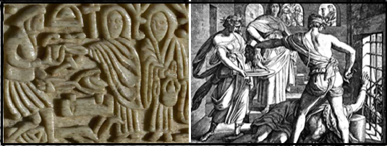
Рис. 10 Фрагмент с панели ларца и картина Ю.Ш. фон Карольсфельда (1873 г.)

На изображении видно, что один из двух одетых по-женски персонажей что-то подаёт персонажу слева. Очевидно, это палач, взыскавший плату за свою работу. Возможно, женщина просто протягивает руку с блюдом (см. левую руку палача), голова казнённого пока в щипцах в правой руке, тело его лежит под ногами палача.
Женщина справа держит лампу-кадило, так как дело происходит в тюремном зиндане – маленькие полукруглые окна видны на обоих изображениях. Собственно, в Евангелиях так и написано: «И тотчас, послав оруженосца, царь повелел принести голову его. Он пошел, отсек ему голову в темнице, и принес голову его на блюде, и отдал ее девице, А ДЕВИЦА ОТДАЛА ЕЕ МАТЕРИ СВОЕЙ. Ученики его, услышав, пришли и взяли тело его, и положили его во гробе» (Марк 6:14-29).
Сохранилась странная подробность, спустя какое-то время все виновные в смерти Иоанна Крестителя понесли Божье наказание. Саломия, например, провалилась под лёд, переходя зимой некую реку с названием Сикорис... Трудно себе представить замерзшую реку в Палестине, правда?
Вряд ли казнь какого-то заурядного преступника или персонажа из некого «германского» эпоса нашла бы отражение и место на одной стороне ларца по соседству с другим важным евангельским сюжетом - о поклонении пастухов-волхвов-магов новорождённому Иисусу. Этого не может быть. Никогда.
Что до слоистости старых хроник, то тут не исключено, как подметили ФиН, этот вошедший в Библию сюжет на самом деле был отражением реального события на... Руси. Итак, продолжаем разбирать изображения на ларце вплоть до мельчайших деталей и их соответствие НХ. Цитата:
«Достаточно обратиться к труду В.Н.Татищева, у которого имя коварного воеводы Блуда, обманом завлекшего доверчивого Ярополка на смерть, приведено, оказывается, в слегка иной, вероятно, более старой, форме. А именно: БЛЮД. Татищев говорит: «Воеводу главного, БЛЮД именуемого, послал (Владимир - Авт.) к оному (Ярополку - Авт.) тайно склонить великими обещаниями... БЛЮД... умыслил Ярополка коварством к погибели привести» [832:1], т.2, с.43-44. Скорее всего, имя коварного предателя БЛЮДА и вошло потом в Евангелия в иносказательной форме: отрубленную голову Иоанна Крестителя ПОДАЛИ НА БЛЮДЕ царю Ироду. То есть как бы БЛЮДО ПОДНЕСЛО ГОЛОВУ ИОАННА царю Ироду и Иродиаде. Родился литературный образ. Имя воеводы-предателя БЛЮД редакторы переделали в БЛЮДО. В Евангелия записали фразу: «И принесли голову его НА БЛЮДЕ и дали девице, а она отнесла матери своей» (Матфей 14:11).
Мужчину с блюдом мы видим и на другой старинной картине «Пир Ирода» Джованни ди Паоло, якобы 1453 года. Воин-мужчина в латах, с мечом на боку становится на колени и подносит на блюде голову Иоанна царю Ироду. Сзади стоит Саломея. Аналогичная «мужская сцена с блюдом» изображена и на картине Лоренцо Монако «Пир Ирода».» (ФиН).
От себя замечу, данный сюжет, ставший впоследствии знаменитым, возник из-за того что изначально в текстах не использовали «малые и большие» буквы. Имена писали теми же «большими» буквами что и весь текст, понять имя это или нет зачастую было трудно. Стражник – «блюститель порядка». Блюдо - изначально тарелка с... защитной куполообразной крышкой! (А.П.)
Цитирую далее: «В самом деле, поставьте себя на место позднего редактора Евангелий, от которого потребовали затушевать «русский след» в описываемых событиях? В частности, убрать запоминающееся имя «Блюд» одного из главных героев данного эпизода. Которое в то время, надо полагать, было ещё многим известно. Редактор понимает, что оставить всё как есть - нельзя. Поскольку воевода Блюд описан также в других русских летописях, и многие читатели поймут, что тут есть прямые соприкосновения с историей Руси.
С другой стороны, редактор, вероятно, хотел хоть в какой-то туманной форме сохранить следы подлинной истории. Выход был найден. Спрашивается, как уклончиво переформулировать мысль, что «воин по имени Блюд доставил его голову (Иоанна)»? Например, так: «И принесли его голову на блюде» (Матфей 14:11). И имя воеводы Блюд как бы названо, а в то же время суть эпизода стала более иносказательной, неявной. Что и требовалось. (ФиН) ***
Заметим, на изображении этой сцены на панели ларца никакого блюда нет, оно, видимо, зажило своей жизнью уже в фантазиях более поздних летописцев, в их видении этого сюжета. В принципе очень трудно представить себе женщину (кто бы это не был) которая пошла бы в залитый кровью каземат к палачу с подносом для того чтобы принести на нём человеческую голову. Тем более - сразу двух женщин. Да и не «царское это дело» носить отрубленые головы. Голову принёс либо сам палач, либо слуга привыкший к виду крови – тот же воевода (по имени Блюд), который сам же и отрубил её в темнице.
У меня возникает мысль что «имя» воеводы не такое уж странное. Ведь вполне возможно что в настоящей истории это было не имя, а просто должность – охранник царя (в греческой ипостаси – «ангел-хранитель). Глагол «блюсти» в русском языке означает хранить, оберегать, охранять, беречь. Соблюдать.
Однако практически всеми(!) толкователями смысла изображения на панели ларца всё притягивается к мифическому кузнецу из англосаксонской поэмы Бе́овульф, др.-англ. Beoƿulf. Однажды сказанная несуразность почему-то была подхвачена и упоминается из статьи в статью. Из чего видно что это «кузнец» непонятно в принципе. Эта поэма составляет десять процентов всего объёма текстов на староанглийском языке и о её существовании стало известно только лишь в... 1700 году. Предсказуемо - оригинал текста «не сохранился».
Правда, в среде некоторых немногих «толкователей смыслов» до сих пор висит этот недоуменный вопрос – что делает языческий кузнец рядом с евангельскими изображениями? Ничего. Его, кузнеца, там просто нет. Хорош кузнец с обезглавленным телом под ногами! И с головой в щипцах вместо металла...
Удивительно, но яркий библейский сюжет не распознан специалистами, даже в пояснительной табличке к ларцу Фрэнкса в Британском музее написано, что это «кузнец Веланд когда-то заключенный в темницу неким легендарным королём и в последствии отомстивший этому королю. Якобы на изображении и виден тот самый кузнец держащий в щипцах... череп короля. Однако «череп» в щипцах ничем не отличается от головы самого «Веланда». Такая же голова с такими же достаточно длинными волосами как и у самого «кузнеца». Для этого даже очки не нужны. Туристы же в музеях всегда любопытны и доверчивы, но... очень редко внимательны. И ещё реже образованы в библейских сюжетах.

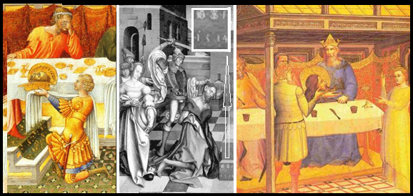
Рис. 11 «Неканоничные» сцены «Усекновения» без палачей, но... с военачальниками.
Как видим, есть два варианта «усекновения главы Иоанна» без сопровождения женщин. На блюде, без блюда. В центре - картина Г. Фриза «Усекновение головы Иоанна Крестителя». Дата на «плахе» написана как i514, на самом деле возможно что и i614, так как сквозную десятичную систему ввели только в XVII веке, а цифры 5 и 6 изначально имели взаимообратные значения. Буква i – не цифра для «тысячи», а isus 614г. от Р.Х.!
Итак, художник ещё XVII (!) века изобразил всё как он понимал на тот момент – средневековый город, средневековые одежды. На изображении слева – пол в лилиях, чисто средневековый христианский символ. Везде - славянские лица, ну прямо сплошь ближневосточные мотивы!
Этот сюжет, как и многие другие сюжеты из Библии, очень легко узнаются в египетских изображениях, например, как здесь (взято из книг ФиН):

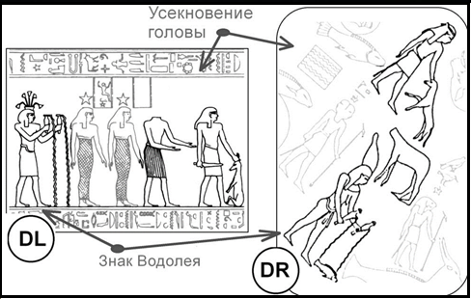
Рис. 12 Сцена Усекновения главы Предтечи в «древнем» Египте.

Вернёмся к надписям на ларце, они тоже должны быть подвергнуты исследованию и проверке на соответствие изображениям. Не будет же резчик рисовать один сюжет, а писать нечто другое, с сюжетом никак не связанное!
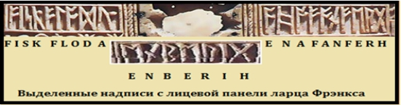 Рис. 13 Надписи вполне соответствуют сути изображений

Теперь можно заметить, что буквы (руны) ᚹ и ᚱ уже «звучат» по-разному, также, как и в современных европейских языках. Кроме того, уже добавлены варианты руны ᚨ (не путать с ᚠ) для обозначения гласных звуков, очевидно: А, О, Е, И. Подставлять их значение в текст, очевидно, нужно по смыслу, принимая во внимание путаницу с названиями и огласовкой гласных звуков, которая имеется во многих европейских языках.
Попробуем найти что-то похожее в словарях, на сей раз английских, если уж речь идёт о Британии, или просто попытаемся разбить верхние строки текста на слова и понять возможный смысл. Справа: fertilis (лат.) – плодотворная, fergan (англ.-сакс.) – родить. Написано ᚠ ᛖ ᚱ ᚷ - FERG.
Infant (фр.) - дитя, ребенок, burth (англ.). Откуда такое странное слово infant - дитя? Что характеризует ребёнка, дитя? Вполне официально: infans – «неспособный говорить», из in- «не» + fans, причастие от fari (лат.) – говорить. Греческое pheme - говор, голос, молва, очевидно есть прямая связь с phanai (греч.) – говорить, φωνή (греч.), fabula (лат.) – рассказ, сказка, басня. Fairy (англ.), fée (франц.) – фея, волшебница, féerique (франц.) – волшебная. Лесной бог Фавн, Faunus и его хозяйство – фауна. Откуда и famosus (лат.) - знаменитый, известный, «тот, о ком говорят», «пресловутый». Оно же fama (лат.), fame (англ.) – слава, и hablar (исп.) - говорить (в испанском языке звук f часто меняется на h). Официальная этимология притягивает все эти словоформы к праиндоевропейскому корню *bha-. Рунами же написано ᚩ ᚻ ᚪ ᚡ ᚪ ᚾ .
Откуда же всё это? От забытого «баять». Тот самый Кот-Баюн, «красноБАЙ и баламут». Cр. чешск. bájit «рассказывать сказки», в.-луж. bat «фантазировать» и др.), армянск. ban «слово», латышск. boti «спрашивать», и, очевидно, ботать по «фене». Фе́ня (лат. foena, рум. fenea)— язык, сформировавшийся на Руси в эпоху Средневековья и первоначально использовавшийся только офенями (бродячими торговцами). Офени создали тайный язык, придумав новые корни и оставив традиционную русскую морфологию.
Общетюркское бай - «богатый», от глагола baj — «становиться богатым». Но здесь опять та же линия: богатый – знаменитый – славный. Русские бояре и голландско-немецкие боеры-буры также отсюда. Причём, имя Боян является очень распространённым у южнославянских народов, прежде всего в «стане» православных сербов, болгар, македонцев, черногорцев.
Да, слово fama (лат.) - слава, из той же колоды. Фамилия (слово с «неизвестной» этимологией) это принадлежность слуг хозяину дома. Фамилии слугам часто давали по имени их «бояр из богемий»: Bohemia (Boiohaemum), буквально «Boii home» – «знатный дом», ещё точнее – «сказочная земля». Чада хозяев и домочадцы считались одной семьёй, хотя, конечно, роднёй в прямом смысле они не являлись (хотя гарантии этому никогда не было). Но они жили под одной крышей, под одной «фамилией».
Русское «земь» (земля): kaimas (лит.) – деревня, ham (стар.англ.) – жилое место, дом, heim (нем.) - дом, haims (гот.) – деревня. Раньше т.н. земщина и была и домом, и землёй, и государством. Затяжная цынга в Северной Европе вызывала замену «зубных» звуков на задне-небные.
В древне-греческом языке βοή, βοά — крик, вопль; боевой клич; шум боя, шум, гул, рев; голос, звуки, пение; вещее слово, прорицание; слово, речь; poeta (итал.) - поэт, patter «скороговорка, говорить скороговоркой»; vox (лат.) - голос; пение;, voco (лат.) - звать; созывать; призывать, взывать, молить, просить; называть, именовать; voz (порт., исп.), voice (англ.), voce (итал.) - голос; vac, vakti (санскр.) - говорить. Это греческое φωνή (phōnḗ) – звук, голос.
Vovere (лат.) – клясться, vow (англ.) – клятва, обещание. Бабкин «заговор»: babillier (стар.франц.), babulus (лат.) – болтун, говорун. Видимо, «вавилонское смешение» языков также отсюда, как и слово «Библия» - рассказ, сказ. А «город» Вавилон или Бабилон англичане могут найти под заказ в любом захолустье (а так оно и есть), в конце концов в Библии предельно ясно сказано:
«На всей земле был один язык и одно его наречие. Двинувшись с востока, они нашли в земле Сеннаар равнину и поселились там… И сказали они: построим себе город и башню, высотой до неба, и сделаем себе имя, прежде нежели рассеемся по лицу всей земли… И рассеял их Господь оттуда по всей Земле; и они перестали строить город. Посему дано ему имя: Вавилон, ибо там смешал Господь Язык всей земли, и оттуда рассеял их Господь по всей земле». (Быт. 11:1–2, 11:4–9). ***
Обратите внимание на то что в тексте написано «смешал Господь язык», а не языки. По сути говорится о том что один язык «рассеялся» на многие другие. И уже потом они «смешались», дав начало новым языкам.
Историки могут «найти в подходящем месте» и Иерусалим, или Мекку с Мединой. Как правило в «неисторических» малонаселенных местах. Тем более, что местные аборигены не спорили, а начинали строить «древности» под руководством «посвящённых» в истину европейских историков.
Не надо путать баять с бавить - «развлекать, забавлять», откуда favere (лат.) – поддерживать словом, в смыслe благоволить кому-либо, ублажать кого-либо – «фаворит». Задумаемся, само слово Библия указывает на то, что это просто сборник «баек», то есть это то же самое что и «былины».
Однако, Писанием Сказание могло стать только после изобретения письменности, а это примерно10 век Н.Э. Собственно, евангелия (но не Тора) является первой записью исторических событий. Хотя сами евангелия это «римейк» более ранних реальных хроник событий 12 века. Ев-ангелос – букв. «благая весть». Вещание, но не писание.
П.А. Лукашевич, посвятивший жизнь копанию в языках, делил языки на уровни с разной степенью мутации, по его термину - «чаромутия»: язык, говорка, балака и далее по нисходящей. Так что... любопытно было бы узнать его мнение о щёлкающих звуках в языке племени готтентотов.
«Балака», это и есть «вульгарная» латынь, «рустико-романо», характерной чертой которого является безбожное путание b-v, p-b, r-l, m-n, а также и замена ш,ч,ж на губные звуки (чудо – pseudo, wonder или чест – fest или жив – vive), а зубных на практически гортанные (знать – know или заяц – hase) . Вот оно – то самое «разделение и смешение». Правда, чтобы толком разобраться во всех этих размазаных и нечётких «копиях» нужно найти оригинал. Но кто же будет его искать в неосвящённых «научным» мнением местах?
Здесь мы сталкиваемся с фактом: европейские эпиграфисты не способны разобраться в рунических текстах в которых местами без особых проблем читаются европейские слова. Правда, отдельные слова они, конечно, видят правильно, но слова не складываются в связные фразы.
Ну ладно с ней, с этимологией, но почему они не могут разглядеть латинские же слова над изображениями самых знаменитых сюжетов? Ведь в написании слова infans можно просмотреть разницу в начертании похожих рун (знаков), и только одна из них точно похожа на латинскую F, у неё прямые и слегка приподнимающиеся вверх перекладины, в отличии от других похожих рун, являющимися дополнениями для гласных звуков к «старшему футарку», и точно напоминающими этрусскую букву для звука «Е» с перекладинами идущими вниз. Это ᚨ, ᚪ, и ᚫ - руны обозначающие гласные звуки. И перед ᚠ стоит руна с иным изгибом перекладин, для звука А, - INАFAN, ср. с французским infant.. Собственно, ребёнка мы и видим на изображении - новорожденного Христа. В изображении справа все слова соответствуют теме.
«Fiscal», употребляется с 1560г., из лат. fiscalis «казённый, казначейский», от fiscus «корзина, касса, казна». Однако латинское fiscus от славянского «вяз» - «вязанка», фашина – связка прутьев. Заметьте, впервые fiscalis «замечено» в XVI-м веке, хотя ларец датирован всего лишь VIII-м! Либо там написано другое слово, либо датировка ларца неверна.

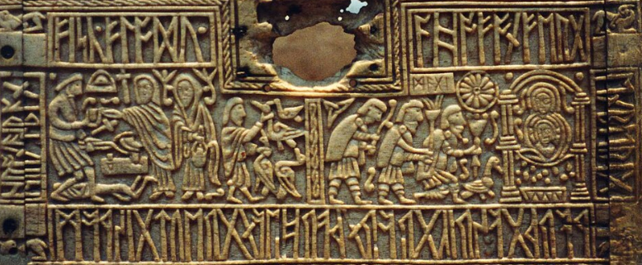
Рис. 14 Усекновение главы Иоанна и «Поклонение волхвов».

Однако западные эпиграфисты углядели здесь слово fish (англ.) или, если точнее, к тексту надписи - fisk (дат.) – рыба... Причём тут «рыба» - непонятно вообще. Хотя понятно, что вездесущий «пескарь» и есть источник для всех piscis, pesce, poisson, fisch, fisk, vis, iasc. Пескари жили везде. Также как везде летали гуси, франц. oie – гусь, и oiseau – птица. Очевидно, что дата первого употребления слова fiscal, указанная в словаре, как бы намекает на многое. На то, что ларец был изготовлен после этой даты, а не в некие «тёмные» века. Поэтому для европейских «эпиграфистов» безопаснее «читать» это слово как fisk - рыба, тем более что следом идёт слово flood - поток. Типа - «рыба уплыла». Итог «дешифровки» буквально соответствует поговорке finir en queue de poisson, «закончилось рыбьим хвостом», то есть – ничем.
Всё на месте, нужно только понять смысл изображения. Точнее, хотя бы понять что именно на нём изображено. Важно понимать, что наравне с апокрифичными источниками можно встретить и «апокрифичные» изображения.
Понятие «платы» и «долга» неразрывно связаны в сознании людей всех эпох и народов. Эту же словоформу можно встретить и в надписях на этрусских саркофагах, и тоже при сценах исполнения «велений» «ЛАРОВ», смотрите начала надписей (читаются справа налево).
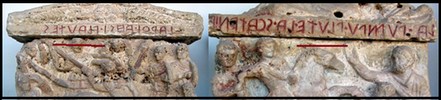
Рис. 14 Этрусские изображения и надписи с тем же словом PLATE-PLUTE

В этрусских версиях «ларцов-саркофагов» также имеется самая прямая связь между надписями и изображениями. Нужно лишь понять связь между ними. Для начала, разумеется, нужно понять сюжет. Удивительно, но античный сюжет – миф об Ифигении хотя и описан в специальной научной литературе об этрусских изображениях, тем не менее, многими «дешифровщиками» этрусского письма остался непонятым вообще. Многие даже не поняли что они «дешифровали»... одинаковые надписи с одинаковыми изображениями(!) на разных саркофагах.
Итак, с надписью вверху слева разобрались, смотрим - что есть справа. Сцену справа западные специалисты называют Adoration Magi, и на этом всё их красноречие заканчивается. ad- + ōrare (лат.) – говорить («оратор»). Как известно, некие волхвы-пастухи-пастыри (патеры!) пошли на «звезду», чтобы лично встретиться с новорожденным и его матерью. В сознании обывателя прочно вбиты образы трёх нищих «ходоков», избивших ноги в походе и изорвавших все одежды, но таки доставивших драгоценнейшие дары.
Однако на многих ранних изображениях, на картинах и мозаиках на стенах соборов, волхвы выглядят как настоящие средневековые владыки с коронами на головах. И лишь примерно с конца 17-го века они вдруг принимают облик пастухов, и сам изначально гористый с морским берегом с высокими каменными строениями пейзаж вдруг сменяется унылой пустыней.
Да и «пойти» «за звездой» они могли только в «мореходном» смысле, на корабле. Откуда и куда? Не так уж и важно. Главное, что они плыли (а моряки не плавают, они именно «ходят», срав. «путь» - pont (греч.) - море) к родившей Марии чтобы засвидетельствовать своё почтение ей и её новорожденному сыну – законному царскому наследнику.
Нас до сих пор пытаются убедить, что вся эта история произошла в раскалённых песках Ближнего Востока, и что Иисус был рыбаком и сыном плотника (Матфей 13:55), (Марк 6:3). Где? В пустыне! Хорошо ещё что не моряком в Тибете... Но в то же время Евангелия говорят, что Христа называли Царем Иудейским (Иоанн 18:39).
Видно, что один из магов – без бороды. И это – женщина. При этом на картинах все они одеты как средневековые монархи.
Хотя в библейских текстах они представлены как «маги» - могучие волхвы, слово «маги» - именно так и начертано на панели ларца: ᛗᚨᚷᛁ, причём в этом легко проверяемом соответствии подтверждается, что надпись ᚷᛟᛞ на датской фибуле читается именно как «GOD», ибо руна ᚷ озвучивалась как «Г,Х», или же эти близкие звуки тогда ещё не различались.
«Могучий», «мочь» - «маги» - моголы», оно же mahat- (санскр.); mazant- (авест.), mekkish (хитти); maignech (ср. ирланд.); meith (ср. валл.), megas (греч.), не говоря уже про «мастеров» - major (англ.), meister, maître, maestro, mister…
Ещё раз - в рунических алфавитах нет ничего похожего на современную букву G латинского алфавита. В латыни также изначально этой буквы не было.
При этом буква Х в латинском языке – вещь не очень нужная (судя по её размещению в алфавите), и ни в одном другом западном языке кроме готского она не читается как русское «Г» или «Х», хотя других вариантов использования есть несколько. Кроме того, чёткое разделение звуков «Г» и «Х» существует только в русском языке, и зачастую отсутствует даже в соседних языках.
На Востоке слово «маг» реализовалось в виде названия верховного владыки – магараджа, mahānt- «великий» и rājan «правитель, царь». Что в точности совпадет с латинскими «решателями» - magnum и rex. Цитата:
«Орбини сообщает, что после этого готы «пошли под предводительством Царя Филимира (великого эмира?) в Скифию, именуемую Овин, потом остановились при людях Спаллах. Одолевши же и этих, разделились Готфы. Одна часть готфов покорила себе Египет. Другая, под предводительством Амала Короля пошла к Востоку. Прочие под правлением Валтовым обратилися к Западу». (ФиН) ***
«Велимир» - «Филимир»? Виден переход В – Ф. Запомните это. Да и не в честь ли Валты-царя назвали Балтийское море?

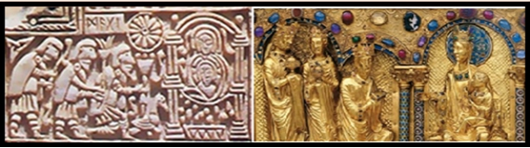
Рис. 15 «Маги» («Моголы») и Мария с «полумесяцем» на голове, Кёльнский собор.

Однако имена волхвов присутствуют над их головами на изображении из Кёльнского собора - Baltesar, Melkior и Gaspar. Milo Corus – милое сердце, милосердие, та самая Малка, мать «Владимира» - «Балтазара»? Можно заметить что испанцы произносят (и пишут!) имя Владимир как Bladimir. Mercy (англ.) – милость, пощада. Merci (франц.) – благодарность, милость, (L-R, как в молот – франц. marteau). Но это не имена в обычном понимании. Это – титулы. И смысл они приобретают только в европейском варианте. Хотя есть много вариантов их имён в других культурах.
Имя Каспар или Гаспар на многих языках означает «казночей», корни КАЗ (казна) и БАР (сбор) – «бремя». Включая и фарси, иврит, и тюркские языки. Именно Казпар и преподносит дары Иисусу на многих изображениях. Как какой-то нищий пастух мог быть казночеем - непонятно. Но всё понятно если он пришёл с другими «пастухами» - «пастырями», с царём и царицей. Святой Отец это латинское Pastor bonus (англ. "The Good (God) Shepherd" (пастух).
Одно их самых доверенных должностей любого правителя – его казночей, точно также сегодня особо доверенным лицом владельца предприятия является бухгалтер. Или директор госбанка. Если, конечно, это банк этого же государства, а не филиал иностранного. Вообще история появления любого «мирового центра» это история перемещения золота. Куда перемещается его запас – значит там и находится «мировая власть». После развала Империи в Смуте и Реформации оставшиеся с сундуками золота «казночеи» впоследствии упразднили и самих «могучих волхвов» - новую знать Европы. Характерная особенность современности – центробанк не подчиняется президенту. Но в то время все богатства империи автоматически принадлежали божественным (греч. Ἰουδαῖος, от слав. ЭУ+ДЕЙ - благорожденный), представителям Бога, «их высокоблагородиям». Как и судебная, а изначально и религиозная власть.

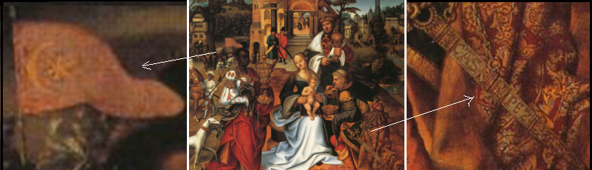
Рис. 16 "Поклонение Волхвов" (Jacob Van Utrecht), 1506-1530 г. Знамя с символом
Царьграда и надпись CASPEZ на мече третьего мага-пастыря «казночея» Каспара.

Форма CASPEZ вместо более распространенной CASPER или GASPAR скорее всего объясняется фонетическими сдвигами надблюдаемыми как в германских языках, так и в латинском языке. Тот же голландский язык самого Я. Утрехта – сравним waren (были) и was (был) или латинское justus-jure, genus-gereris, est-ero. То есть, нет нужды гадать почему художник написал именно так. Похоже имя легендарного оберегателя казны Каспера дошло до наших дней в виде вывески «сберкасса», где два корня этого слова просто переставлены местами.
Игральные карты с «королём», «королевой» и «вальтом-полководцем» логично появились в Европе в XV веке. Высшей мастью считались «Пики» - военные, а низшей «Крести» - крестьяне. Тот самый союз меча и орала. Всё по-ордынски! Туза (чёрта) добавили в колоду позже, после Реформации, когда полетели головы королей. И одна масть (бубновая) «одета» как-то откровенно «по-османски»... Возможно, три других «короля» представляют три главных ветви христианства.

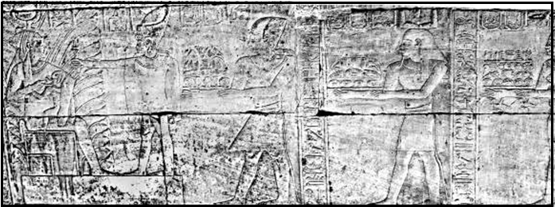
Рис. 17 Настенное изображение «поклонения» из «древне» египетского храма в Эдфу.

Ранние художники, до 17 века, как-то по иному представляли себе ареал библейских событий. Никаких пустынных пейзажей, никаких оборванцев пастухов. То, что ФиН вычислили другими способами, неожиданно можно найти в виде потрясающего совпадения. Случаен ли такой ракурс?

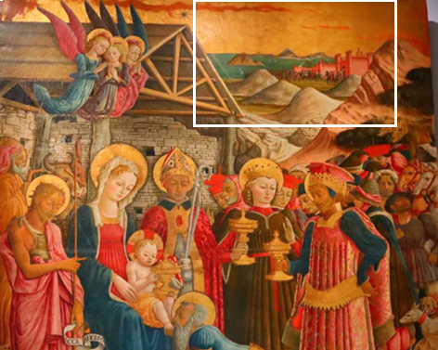
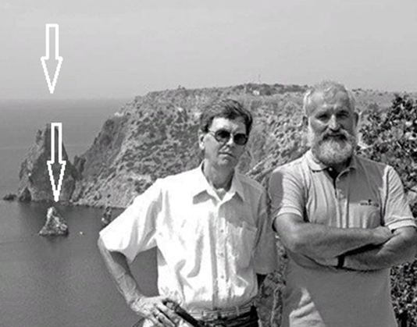
Тот самый утёс Артемиды-Дианы, напротив Храма Рождества...

В каком случае происходит подобное «засвидетельствование почтения»? Только в одном – когда действующие владыки идут увидеть их законного наследника, царевича. Именно наследника царского рода, будущего помазанника, а не некого безвестного сына безвестных родителей, бродившего в лохмотьях по пустыне и между делом разбиравшим запутанные тяжбы встречающих его людей. Простолюдинам за такое просто отрубили бы голову.
«Волхвы-пастухи» (пастыри=патриархи) точно знали, что отец мальчика из их рода, а также прекрасно знали кем является его мать. Остаётся только гадать о соответствии слов «волхв» и «волгарь». Если у Марка речь идёт о волхвах, то у Луки – о пастухах. Но это одни и те же персонажи. ФиН указывали, как после «правок» писаний «пастыри» превращались в «пастухов». Любопытная цитата:
«Бругш, цитируя Манефона, сообщает нам прелюбопытную вещь: <<Весь их народ назывался Гиксос, то есть "ЦАРИ-ПАСТУХИ">> [99], с.239. Египтологи, видимо буквально поняв слова Манефона, так и называют царей Гиксосов - царями-пастухами. Наверное, полагая, что они произошли от настоящих пастухов, гонявших отары овец по тучным лугам. А потом решивших стать египетскими царями.
По этому поводу Н.А.Морозов писал: <<Прочитав впервые, кажется у Евсевия, что четырнадцатая династия в Египте была династиею царей-пастухов, я, прежде всего, посмотрел, не найдется ли у него же на следующих страницах еще династии царей-извозчиков, или царей-портных, но ничего подобного не было... (оценим чувство юмора Н.А. Морозова, А.П.)
При дальнейшем знакомстве мое удивление еще более увеличилось. У Иосифа Флавия объяснено, что "по утверждению одних рукописей это были кочующие арабы, а по утверждению других, ВЗЯТЫЕ В ПЛЕН ПАСТУХИ".
Пастухи, да еще взятые в плен, как будто в Египте не было СВОИХ СОБСТВЕННЫХ ПАСТУХОВ ДЛЯ ТОРЖЕСТВЕННОГО КОРОНОВАНИЯ НА ЦАРСТВО!>> [544], т.6, c.894.
Н.А.Морозов резонно предположил, что под ПАСТУХАМИ здесь имеются в виду просто ПАСТЫРИ, то есть христианские СВЯЩЕННИКИ. А тогда сразу приходит на ум "царство ПРЕСВИТЕРА Иоанна", которое было одним из средневековых названий Орды-Руси. И в самом деле, Н.А.Морозов отмечает, что последним из царей-"пастухов" был, "по Флавию (табл. LXVI, колонка 1), Асес, то есть латинское Езус и старо-русское Исус. Мы видим, что по книге Софис он помещен отдельно от других в особую династию, а у Флавия перед ним стоит ИОАННАС, очевидно греческое ИОАННЕС" [544], т.6, с.896.» (ФиН) ***
Кстати, со слова FATHER (Отец небесный=Бог) и начинается знаменитая надпись из рунических текстов (т.н. «рунический ряд»), никакого мистического «футарка» там нет. Зато есть известная молитва на славянском языке.
Здесь мы имеем тот же самый случай. Выехали к Марии пастыри (патеры народов), а приехали нищие пастухи, волхвы-чароманы. Присмотритесь к греческому PHARMA φαρμα – производному от русского «чарка-чара», волхвы- чароманы - специалисты по приготовлению зелья. Вспомните эмблему аптек – чашу (чарку) со змеёй. «Всё есть яд и всё есть лекарство».
На самом деле – царские божественные персоны, «Владимир» с матерью «Мелькиор» и казночеем Гаспаром (Каспаром). Имя «Владимир» - «владеющий миром», судя по всему, было «титулом», как и «имена» Иван и Василий, которые цари получали уже при помазании на царство.
Как предполагают ФиН, эти волхвы-владыки посетили Марию в Крыму, в пещере на мысе Фиолент. Странное место для остановки, видимо, обусловлено преждевременными родами. В русских сказках Крым назывался островом Буяном, очевидно за частые бури как раз у мыса Фиолент, буквально Теос-ленд – земля Бога. Как писал А.С. Пушкин «Мимо острова Буяна в царство славного Салтана», то есть – в Царьград. «Царь Cалтан» — официальная формулировка, употреблявшаяся в дипломатической переписке русских царей и тогдашней документации посольского и других приказов применительно к султанам исламских стран («Турский царь салтан» — султан Османской империи). Но, согласно самым первым картам, в христианстве серединой земли, «пупом Земли», считается Иерусалим, согласно псалму: «Боже, Царь мой от века, устрояющий спасение посреди земли!» (Пс. 73:12), а также словам пророка Иезекииля: «Так говорит Господь Бог: это Иерусалим! Я поставил его среди народов, и вокруг него — земли» (Иез. 5:5).
Как видим, старые мотивы в виде «царицы, родившей сына «князя Гвидона» на острове вдали от «султана» долгое время давали пищу для сказочников. Какой из «островов», мыс Золотой Рог Царь-града или «остров» Крым можно брать за «центр мира», делящий его на Запад и Восток – вещь спорная. На некоторых картах из трудов С. Гельдерфинка Боспором назван Керченский пролив в Азовское море. А столицей «древнего» Боспорского царства были Пантикапеи – расположенная на мысе (греческое κάπα - мыс) современная Феодосия, в прошлом - татарская Каффа. Видимо, то же что и корень «кап-коп-кеп-кип» - «возвышенность», «скопление», «голова».
Собственно, ортодоксальная церковь изначально была единой и «головной» - Кафолической. У Феодосии над всем берегом возвышается гора с «фряжской» крепостью, точно также как и в местечке Йорос напротив Стамбула. В самом деле, есть где запутаться спустя пару веков...
Далее. Крышка ларца обрезана сверху и снизу по неизвестным причинам. Хотя это скорее всего лишь верхняя часть крышки лишённой наклонных «скатов», обычно ларцы-каскеты делали в форме домика, в точности повторяющего контуры храма – DOMа. Возможно, что на этих «скатах» были какие-то совсем уж неудобные для «новой истории» изображения или надписи. Поэтому эти части и «утеряны». В самом деле – есть прямая связь между русским «ларём», строением – лавра и греческим «ларисса» - город. И этрусским ЛАРО – Господь.
Но на всех других панелях по периметру надписи присутствуют. Может, в этом и дело? Будь там, на крышке, что-нибудь нечитаемое, её бы не обрезали. Зачем портить редчайшую вещь? Кто-то позарился на драгоценные камни на склонах крышки? Маловероятно. К тому же их просто выломали бы, как и некое украшение в центре передней панели, но крышка сохранила бы и форму и размеры. Но даже на оставшемся изображении на крышке ларца есть что обсудить. Символы, символы... Что же видно на крышке?
Аsylum (англ.):
«Еarly 15c., earlier asile (late 14c.), «place of refuge, sanctuary,» from Latin asylum «sanctuary,» from Greek asylon «refuge, fenced territory,» noun use of neuter of asylos «inviolable, safe from violence,» especially of persons seeking protection, from a- «without» (see a- (3)) + sylē «right of seizure,» which is of unknown etymology.» O.E.D. ***
Поищем что-нибудь на эту тему в работах новохронологов. Кое что есть:
«МОЛИТВА АХИЛЛЕСА ЗЕВСУ С ПОМОЩЬЮ ЧАШИ С ВИНОМ - ЭТО ХРИСТИАНСКОЕ ТАИНСТВО ЕВХАРИСТИИ.
Средневековые хронисты, описывая битвы христиан с врагами, упоминают, что перед решающим сражением иногда совершалось таинство евхаристии - основной обряд христианской церкви. Военачальники причащались перед тем, как идти на брань. В гомеровской Илиаде есть описание, удивительно напоминающее упомянутый христианский обряд. Напомним, что таинство евхаристии состоит в превращении вина в кровь. Вино наливается в чашу и над ним совершается обряд. Обратимся к Гомеру.
Ахиллес, приняв, наконец, решение вступить в битву, направляет свои войска в бой, а сам совершает следующее священнодействие. Он достает некий глубоко спрятанный священный кубок, предназначенный единственно для того, чтобы «совершать возлияние перед Зевсом». Ахиллес наполняет его вином и молится Зевсу о победе. В своей молитве он упоминает пророков Зевса - аскетов, «кои не моют ног и спят на земле обнаженной». Что сразу вызывает в памяти христианских монахов, в случае с Зевсом (Христом) – апостолов. Скорее всего, в данном месте Илиады действительно описано христианское причастие, которое под пером позднейшего редактора превратилось в якобы языческий обряд, но тем не менее сохранило свои характерные черты, позволяющие распознать, о чем идет речь. Гомер описывает священнодействие Ахилла так:
<< Вынув сей кубок заветный, Пелид быстроногий сначала серой очистил, потом омывал светлоструйной водою; руки омыл и себе и, вином наполнивши кубок, стал посредине двора и молился, вино возливая, на небо смотря; и не был не видим метателю грома: «Зевс Пеласгийский, Додонский, далеко живущий владыка хладной Додоны, где селлы, пророки твои, обитают. Кои не моют ног и спят на земле обнаженной! Прежде уж ты, о Зевс, на мою преклонился молитву»>> [180:0], с.375.
В этом «античном» описании узнаются многие черты христианских обрядов. Омовение рук перед богослужением, очищение сосуда и т.д. И конечно, главная черта - священнодействие над вином, налитым в сосуд. Что, безусловно, сразу вызывает мысль о христианском причастии.
Кстати, пророки Зевса, ведущие аскетическую жизнь, названы здесь СЕЛЛАМИ. Но слово СЕЛЛА означает, скорее всего, КЕЛЬЯ. Таким образом, аскеты - пророки Зевса - названы здесь КЕЛЕЙНИКАМИ. То есть, скорее всего, живущими в КЕЛЬЯХ. Но тогда это - христианские монахи, которые действительно проводили жизнь в монастырских кельях. Итак, в тексте Гомера мы, по-видимому, наталкиваемся на христианское описание. Конечно, поздний редактор явно постарался исключить следы христианства, полагая, что речь о событиях задолго до Христа. Тем не менее, следы остались. (ФиН) ***

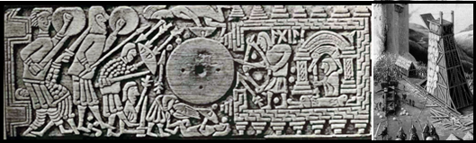
Рис. 18 Надпись АХИЛ на ларце и... троянский конь. Осадная башня или таран?

Однако Ахилл был среди нападавших, а не среди защитников Трои! И, если приглядеться внимательно к изображению на крышке, то можно увидеть именно некий «таран», или «свинью», или «коня». Ответ идёт снова из НХ. Троянский конь вполне мог быть и заброшеным акведуком, и осадной башней, и банальным тараном. Кстати, осадные башни якобы вошли в моду как раз в 12-14 веках Н.Э. Многие хроники путаются в деталях. У иных летописцев то Трою берут с помощью «коня», то Иерихон с помощью «медных труб»...
Самое главное – возможно ли вообще технически такое сооружение как движущаяся осадная башня? Высокое устройство из брёвен, укрепленное щитами и кожами с трёх сторон, сколько оно весит? Возможно ли её передвижение в принципе средствами того времени? Не из той ли же фантазии все эти осадные башни, что и галеры с несколькими рядами вёсел? На картинах и в фильмах мы их увидеть можем, но осуществима ли эта инженерная идея в реальности? Небольшой таран с двускатным навесом, лестницы и подкоп – вот немногие способы преодоления стен до изобретения пушек. Или же проникновение в крепость по акведуку, (полому «коню») что и описано в «Илиаде». По-латыни, слово «лошадь», «кобыла» пишется EQUA (equae). А слово «вода» пишется AQUA (aquae). При этом акведуки действительно «входят» в города на «ногах» опорах...
Взглянем на символы окружающие молящегося «Ахиллеса-монаха». Печать Искандера-Александра, хранящаяся в музее Дании (в центре), с надписью на греческом языке, с византийскими орлами и... этрусско-римскими волками снизу. В «этрусском» городе Сиена, основанном по легенде сыновьями Рема, Сением и Аскием, также есть культ волчицы. Не исключено, что название идёт от римского фамильного имени Сениев (Saenii) или от лат. seneo — «быть старым». Вообще «седина» итальянских сеньоров из сената берёт начало в русском «сень» - сено, осень – тёмный, поздний, старый. Слово это не только латинское, оно есть даже в скандинавских языках: исл. seint, шведск., норв. sent - поздно, задний, сзади.
Известно, что первые цари этрусков были из рода с характерным названием Тарквиниев. Вопрос состоит опять-таки в истинном времени и месте(!) их царения. Кто водружал полумесяц на флорентийском куполе? Именно Флореция была столицей средневековой Италии. Как видим, даже сюжеты ларца с «античными» Ромулом-Ремом и Ахиллом на поверку также оказываются «библейскими». Но, конечно, не в официальной истории...

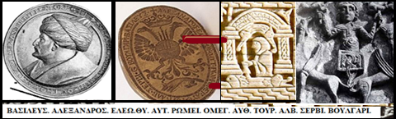
Рис. 19 Печать, приписываемая некому Скендербею, Базилевсу, он же - «античный»
Александр Великий - повелитель ромеев, сербов, турок, албанцев. Справа - пегасы и грифоны (см. верх «алтаря» на ларце) поднимающие Александра (Владимирский Собор)

Так что же, ромеи, «болгары» и албанцы жили в одно время? Налицо полное совпадение всей этой геральдической «зооморфии» (того же двуглавого орла, например, которого можно видеть под «аркой здания» на задней панели). Которая, к слову, должна быть невозможной в том случае, если бы сам базилевс Александр - Скендер-бей был мусульманином в современном понимании, согласно которому изображения живых существ запрещены. Как видится, речь идёт об одном и том же городе – средневековом Константинополе, городе «ромеев». Подвершегося атаке османов.
Представляется, что слово «оттоман» не более чем турецкая версия слова атаман. Или османы это последователи некого лидера Османа (Семёна?), о котором мы ничего не знаем. А «атаман» - татарская версия славянского «отец». Которая, возможно, является версией греческого O THEOS (с артиклем мужского рода). Существуещее в европейских языках слово Padre, Father и т.п. не более чем производное от славянского «пастырь» - пастух, «спасающий и пасущий паству», Спас. Как говорится - все народа христианского мира «родственники по отцу». Исконно славянскими словами, вероятно, являются «батя» или «тятя».
Книги о походах Александра Македонского были написаны в XVI веке с политической целью: собрать крестовый поход против турок. Эти книги совсем не делали из Александра Македонского героя -- напротив они были направлены против его завоеваний, пытались подчеркнуть их "варварский" характер.
Это уже потом, в XVII--XVIII веках первоначальный смысл сочинений XVI века об Александре Македонском был забыт и Александр превратился в хрестоматийного героя древности, войдя в школьные учебники. Тем более, что к тому времени уже сложилась историческая концепция Скалигера-Петавиуса, которая всю "древнюю Грецию" (на самом деле - Ромею) поместила на один только полуостров, в её небольшую провинцию.
Вследствие этого, историческая Македония, которая на самом деле находилась на всех Балканах, "сжалась" до ещё меньшей провинции внутри этой искусственной, миниатюрной "Греции". Тот факт, что нынешняя Македония (часть бывшей Югославии) официально называется «Республика Северная Македония» в результате протеста Греции уже имеющей в своём составе провинцию с именем «Македония» – форменный нонсенс, вызванный неверной версией истории.
На самом деле саму Грецию (появивщейся в 18-19 веках в результате насильственного огречевания славянского населения Балкан) нужно называть не иначе как «Южная Македония». В этом случае всё встанет на свои места. На сохранившихся картах того времени никакой надписи «Греция» (как и надписи «Эллада») в районе Балкан не было вплоть до 19-го века. Там можно найти надписи Романия, Тракия, Македония, но никак не «Греция».
Кем были по вере турки взявшие Константинополь? Пустой вопрос, скажет читатель. Конечно же, они были мусульманами. И будет неправ. Александр Македонский это всего лишь отражение похода Моисея (или же Мухамеда). Возьмём, к примеру, картину Альтдорфера "Битва Александра", созданную якобы в 1529 году.
Бог с ней, с датой. Чудо в том, что художник нарисовал античное сражение при Иссе (якобы состоявшееся на берегу Средиземного моря рядом с нынешней Сирией) как битву по-средневековому одетых солдат. Официально объясняется что художник «так видел». Мол, такое встречается в музеях. Это, мол, просто аллегории и фантазии.
Картина снабжена в некоторый местах надписями, изображен Дарий на колеснице. Подписан как положено. Как, впрочем, и Александр. Однако все персонажи опять-таки одеты по-средневековому. Такое чувство что даже художники 16-го века (якобы) понятия не имели о том как выглядела античность.
Удивительный факт – имя античного великого царя-завоевателя оставалось неизвестным людям вплоть до средних веков, почему-то ни один отец не дал это имя своему сыну за период с 4-го века до Н.Э. по 16 век Н.Э.
Всё просто, реального персонажа средневековья на бумаге отправили в «древность». Присмотримся к картине...

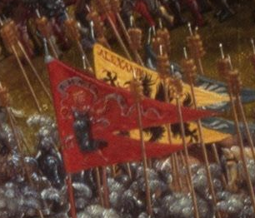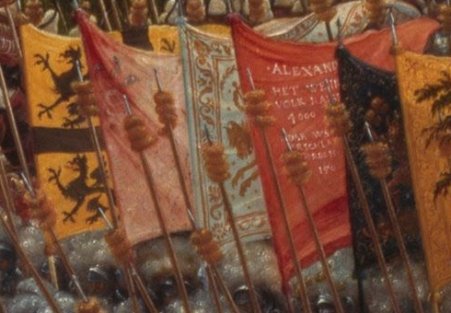
Рис. 21 Дракон ( и крест) на знаменах Александра

Явно виден черный дракон на золотом фоне. Что-то мы не знаем такого про войска Александра. Причем, хотя знамя заслонено другими знамёнами, видно что дракон на этом знамени исполнен четыре раза, по углам. В принципе на знамени виден черный КРЕСТ ! Крест, делящий знамя на четыре части, точно также можно видеть такой же крест на флагах многих государств и сегодня. Однако чёрный дракон на золотом фоне это известный герб г. Казани. Что всегда было отражено в русской геральдике.
Но в XV веке люди ещё помнили, что «турки» происходят с Балкан, оттуда же, откуда и македонцы. Но на Балканы не из какой пыльной Азии они не приходили. Возможно, и сам Мехмет II был македонцем, и его не случайно изобразили как Александра "Македонского". Сам титул «Македонский» указывает на «MEGA-DON», ближайшая к Балканам река это Дунай. Или же это Дон или Волга, исконные вотчины «татар-казаков-атаманов». Либо это Босфорский пролив.
Сам факт наличия надписей на нескольких языках на панелях ларца и даже наличия слов из различных (различных уже сегодня) языков говорит об очень многом. Говорит о том, что в это время Европа ещё была очень аморфным в языковом плане полем, и разделение (библейское смешение) на языки и народы ещё только началось. Смешение диалектов, слов, алфавитов, всё это и наблюдается при чтении надписей на подобных артефактах.
А теперь - правая панель ларца. Сюрприз этой панели заключается не в явных обычных надписях. Найдём похожее изображение из коллекции на библейские темы, ничего трудного тут не представляется:

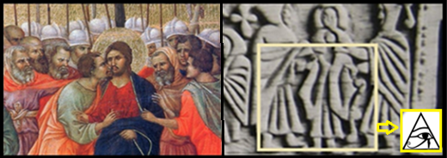
Рис. 22 Д. ди Буонинсенья «Арест Христа» и стилизованная надпись ЯР, «глаз Ра»?
Повреждённый глаз Христа перед казнью, или иначе - Око Ра, ещё один символ.

Чисто библейский сюжет – два персонажа в длинных одеждах с капюшонами хватают кого-то с нимбом за головой. Это - арест Христа в Гефсиманском саду, описанный в Евангелиях, взятие под стражу Христа отрядом «воинов и служителей от первосвященников и фарисеев». «И, придя, тотчас подошел к Нему и говорит: Равви! Равви! и поцеловал Его. А они возложили на Него руки свои и взяли Его» (Мк. 14:43-46) ***
Складки одежды центрального персонажа говорят сами за себя. Это стилизованная надпись ЯР, Солнце = Христос. Замечу наперёд, такая скрытная стилизованая надпись оказалась не единственной на ларце. Причём, в обоих случаях надписи были выполнены на русском языке, кирилицей! И в обоих случаях совпадение смысла надписи и смысла изображения было полным.
Теперь поговорим о времени появления тех или иных букв, это тоже хронологические маркеры! Форма современной буквы Я воспроизводит курсивное начертание буквы Ѧ, (малый Юс) распространившееся уже в середине XVI века, при беглом начертании этой буквы (ускорилась не только речь, ускорилось и письмо, писать стали перьями и чернилами), постепенно исчезла левая ножка, а вся фигура несколько повернулась по часовой стрелке. Процесс «эволюции» буквы Ѧ в Я практически задукоментирован в летописях. Буква Я – результат скорописи!
У меня нет каких-то особенных сомнений в том, что в центре композиции из трёх персонажей прямо на груди одного из них имеется надпись «ЯР». Мачты букв расходятся именно из тех мест, из которых они должны были выходить в случае стандартного написания этого слова. Учитывая, что буква «Я» в таком её начертании появилась лишь в XVI-веке, то к датировке изготовления ларца Фрэнкса добавляются очередные серьёзные претензии. Однако в этом нет ничего удивительного. Всё логично. Согласно Новой Хронологии именно на рубеже XVI-XVII веков и была «изобретена» античная Римская империя с центром в итальянском Риме.
Но это совсем не означает что в данном случае на панелях этого артефакта изображены сцены из жизни итальянского Рима. Из чего видно, что речь вообще идёт об античности? Ведь все персонажи одеты в обыкновенную средневековую одежду, всё выглядит в точности также как и на многих других артефактах, картинах, мозаиках, рассказывающих о «древних» библейских событиях. Художники «средних» веков (до реформаторских 17-18 веков) явно знали, как на самом деле выглядели «римы» и «иерусалимы» их времени, и даже где они находились в тот или иной период. И только историки видят в этих ранних картинах авторские фантазии, аллегории и глупости. То эти невежды художники море за Голгофой нарисуют, то Моисея, закованного в латы, то Птолемея в чалме, то пушки на обложке Библии...
Знаете что говорит в пользу того, что надпись ЯР (хоть и в очень неявном стилизованном виде) всё-таки имеется на этом артефакте? Я даже не буду цепляться за то что латинская надпись частично выполнена малыми(!) буквами, т.н. miniscul. Причём, прописными, проследите орфографию букв в слове «иерусалим». Как можно видеть, резчик вообще следовал простому принципу «пишись буква, большая и маленькая.» Взгляните на ту же прописную(!) букву а... Но ведь это совсем не XIII век, которым датируется ларец! «Специалисты» же упорно не видят и этого феномена, налицо очередной приступ избирательной слепоты.
Но, есть кое-что другое. Дело в том, что в переломном XVI-м веке появилась не только буква Я в русском алфавите. Появилось и кое-что другое, в другом, в латинском алфавите. Имеется факт – лишь в XVI-м веке в латинском алфавите появилась буква… U. Во всех пояснениях так и пишут: «Уже в новое время, около XVI века произошла дифференциация слоговых и неслоговых вариантов букв I и V (I/J и соответственно U/V). До этого в обоих вариантах (гласная и согласная буквы) употреблялась буква V.» Именно так, и не иначе! Именно поэтому написание дат на картинах изменилось с I546 на J546!
Но… Эта буква в двух местах красуется в латинской надписи на панели ларца Фрэнкса. Который официально датируется VIII веком. Так что датировка ларца теперь уже бесспорно поднимается самое малое на восемь веков вверх! И тогда понятным становится и время появления ларца в «научном обороте» лишь в XVIII веке. Судя по наличию на одной из панелей ларца сцены с двумя братьями, вскормленными волчицей, ларец изготавливали в ту эпоху когда «древний Рим» в Италии уже придумали. Как и саму легенду, на которой базируется основание города на Тибре. То есть, опять-таки не ранее XVI-го века. Но тогда всё встаёт на места.
Характер написания слова ierusalim на ларце (через U) перекликается с орфографическими изменениями произошедшими на Руси после Смуты, когда Романовы начали фальсифицировать предшествующую им историю. Реформы были проведены и в церкви, в частности – в написании слов. ФиН заметили следующее:
«Обратимся теперь к самой надгробной надписи на «саркофаге Ивана Грозного». Несмотря на краткость, в ней присутствует явное доказательство грубой подделки второй половины XVII века. Фальсификаторы даже не удосужились «изучить предмет», прежде чем браться за свой подлог. Написано следующее:
«Лета 7092-го марта въ 18 день преставис[я] бл[а]говерны[й] и христолюбивы[й] ц[а]рь и велики[й] княз[ь] Иван Васил[ь]евич всеа Руси самодержець во иноцех Иона на памят[ь] Кирила архиепискупа Ерусалимскаг[о] за полтора часа до вечера».
В этой надписи самым важным, «кричащим» местом является слово ЕРУСАЛИМСКАГО. Поясним, что слово ЕРУСАЛИМ или ИЕРУСАЛИМ пишется через У лишь начиная с Никоновских реформ середины XVII века. А в до-никоновских книгах писали ИЕРОСАЛИМ или ЕРОСАЛИМ. То есть через О, а не через У, см., например, [621], [697:1], [700], [701] и рис.5.22... Мы видим, что так писали это слово и в первой половине XVII века.
Но после реформ Никона написание слова ИЕРОСАЛИМ изменилось и его стали писать через У. Таким образом, фальсификаторы явно выдали время своей работы. Они изготовляли «надгробье Грозного» уже ПОСЛЕ НИКОНА. То есть почти через СТО ЛЕТ после того, как «Грозный» умер. А раз надпись поддельна, то и сам саркофаг, скорее всего, поддельный. И тело, лежавшее в нём, надо думать, никакого отношения к «Грозному» не имеет.» (ФиН) ***
Точно также (через «О») писалось слово и на «византийском» греческом – греческом эпохи Христа - Ἱεροσόλυμα. Понятно, что и этимология слова Иерусалим (как и слова синаго́га, от греч. συναγωγή) не может быть «еврейской», якобы в основе этого названия лежит корень .ש.ל.מ (Ш-Л-М), от которого происходит ивритское слово «мир» (шалом, или салам в современном арабском). Иерусалим, в котором жил (и правил!) Христос, это Йорос - малоизвестное поселение (но с остатками гигантской крепости) до сих пор стоит на азиатском берегу Босфора. И начальное «йер» в слове Иерусалим нужно понимать по-гречески ἱερός - священный, святой, или по-русски – «ЯрЪ-ос, то есть Яр = Солнце (что и видно на старом символе города). В результате географического «переезда» библейских событий возникла и «многозначность» в этимологии. Согласно различным источникам, название якобы происходит от значения «основанный» (шумерское йеру – «поселение» / семитское ири, иарах — основывать) + Шалим, или Шулману - западносемитское божество). По логике - скорее всего всё то же русское «слава».
Перемещение событий в другой регион вызвало потребность «объяснять» название города через другой язык и искать подходящий «философский» смысл. На деле же ещё в XVI веке современный Иерусалим был арабской деревушкой al-Quds (quds = «священный»). Но и это слово там тоже «приезжее», как это было показано в тексте выше. Кудс, как и испанский Кадис - производное от «кади-кази) = судья.
Напомню, что история ларца Фрэнкса покрыта мраком вплоть до середины XIX века! Время его изготовления ограничивается XVI - XVII веками.
Романские языки произошли якобы напрямую из вульгарной латыни, образовавшейся из древней классической. На самом деле латынь - это всего лишь «косметика» на лицах романских языков. Названных «романскими» всего лишь ввиду фальсификации истории – перенесения (на бумаге, конечно же) Ромеи (Рима) с Босфора в Италию.
Что добавить к этой цитате в качестве примера? Поздние языки новых государств составлены из разных наречий, каждое из которых прошло не только свои особенные нюансы трансформации, но и различные длительность и глубину этих самых трансформаций. Например, убийственное по своему написанию французское EAU (произносится как «О»!) на поверку - немецкое WASSER - вода (с провалившимися согласными), русский водо-вод – это смысловая тавтология. Вода водит! Равно как и образованое уже по «эллинскому» пути (v)ONDE – «волна» (с проглатыванием начальной «в», как и в «древне»гречeском HYDRO или санскритском udrah), а латинское АQUA (вода) - изначально из «русского рима», из рустико-романо: GOUTTE (франц.), GOTА (исп.), GOCCIOLA (итал.) – «капля», от славянского «ГУЩА-ГУСТО-СГУСТОК». Об этом же говорит и готское us-gutnan - пролиться, вылиться. Как думается, этрусский язык мог быть образован точно по такой же «веерной» схеме. Сравним одну и ту же надпись на латыни и на испанском языке, на сильную схожесть которого с латынью и указывает Британская Энциклопедия.
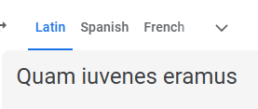
Собственно, если всмотреться в испанский язык, то можно увидеть что он представляет собой лишёную падежей латынь. Мысль, что латынь придумали где-то в Испании (как и иврит – арамейский говор в европейском произношении населения Иберии=Испании) начинает выглядеть очень уверенно.
Как-то удивительно, что из всех древних племен Италии только у небольшого племени латинов оказался синтетический язык с тремя родами и падежной системой склонений как в... славянском языке. Не подозрительно? Не подозрительно ли что на нём так и не заговорили подданные Римской империи? Не подозрительно ли что в европейских церквях всё-таки вынуждены были читать мессы на местных языках, но не латыни, которую население категорически не понимало? Переведённая на латынь Библия мирянам была в принципе не нужна. В отличии от клириков и лириков.
Получается, что в XVI-м веке (а наличие в надписи буквы U никак не позволяет опустить датировку этого артефакта вниз!) резчик писал ещё и рунами на «древнеанглийском» языке? Для кого он писал? Ведь период древнеанглийского языка закончился ввиду норманнского нашествия битвой при Гастингсе ещё в 1066 году! И что видим здесь? XVI веке в Европе ещё писали рунами на неком «древнегерманском» языке. Старая добрая Англия!
Если у крышки ларца по какой-то важной причине «утеряли» наклонные скаты-края (что-то на их поверхностях было «ненаучно»), то вот обратную панель ларца историкам лучше было бы вообще потерять. Целиком. И не находить её ни при каких обстоятельствах.
На задней панели ларца надписи действительно сделаны рунами на неком «старогерманском» языке, где довольно прозрачно читается следующее: слева вертикально: ᚻᛖᚱᚠᛖᚷᛏᚪᚦ - her fegtaþ - here fighting (соврем.англ.) - «здесь – битва), далее горизонтально слева вверху: ᛏᛁᛏᚢᛋᛖᚾᛞᚷᛁᚢᚦᛖᚪᛋᚢ titus-end-giuþeasu - Titus and the Jews. Через G (руническая ᚷ) слово «иудеи» пишут теперь итальянцы, giudei – «иудеи». Вспомните пушкинского царя Гвидона, если восстановить это слово по «итальянской» фонетической схеме то получится «царь Иуд-он», царь иудейский...
Fight (англ) – борьба, бой. Источник – русское «пих», «пихать». Или «пика».
«Old English feohte, gefeoht «a fight, combat, hostile encounter;» see fight (v.). Compare Old Frisian fiucht, Old Saxon fehta, Dutch gevecht, Old High German gifeht, German Gefecht. Meaning «power or inclination to fight» is from 1812.» O.E.D. ***
Видимо и pugnus (лат.) – кулак, отсюда же. Вполне себе «cтарогерманский» язык, но... какого века? Официально утверждается, что в грамматике древнеанглийского языка было гораздо больше склонений чем в современном английском языке (где их уже не наблюдается), более свободной была типология порядка слов, грамматически язык был очень похож на современный язык Германии. Древнеанглийский язык якобы постепенно переходил в среднеанглийский после Нормандских завоеваний 1066 года, когда появился язык французского диалекта, называемый Old Norman. Однако в данном случае мы наблюдаем удивительный анахронизм - соседство на панели ларца древнегерманского языка VIII века и... латыни конца XVI века. Так для кого же писал резчик на таком языке в конце XVI ?
Историки вполне искренне считают ларец реликвией английской истории, вследствии чего многие опусы посвящённые этому артефакту носят характерные названия, как то: «The Franks Casket: A Tribute to the Founding and Destiny of England» или «Relics & Reliquaries The Franks Casket». Однако никто не замечает поздней буквы U в латинской надписи! Что за слепота?
Известный факт – все слова в английском языке начинающиеся на W происходят из германских языков, в то время как начинающиеся на V почти все родом из латыни (французского). Но если буква U в латыни отделилась от V лишь в 16-м веке то... когда же Англия узнала про латынь? Ответ очевиден и лежит на поверхности. Видимо, к этому же времени нужно относить и найденые в Англии берестяные грамоты на латыни, но никак не ранее этого времени.
Представьте себе Британский музей, с этой самой резной шкатулкой на самом видном месте. Согласно табличке – VIII век. Хотя исходя из официальных данных такая надпись никоим образом не могла появиться ранее конца XVI-го века. Наивность посетителей понять можно, наивность историков – нет.
Собор в Западной Европе это dôme (франц.), dome (англ., нем.), отсюда же и обращение к главной женщине в «доме» - domina (лат.), откуда и «мать Бога», Мария – Notre Dame. Откуда и dame (франц., англ,), и обращение к женшине – «моя госпожа» - madame (франц.). То, что дом – это просто пространство для жилья подтверждает только славянский язык. Домовина – это ещё и просто жильё усопшего, попросту – гроб, или этрусская урна для праха. Что и подтверждает сербское домовина – родина, отчизна, страна. И, внимание, caixão (порт.), валлийское сasged(!) – гроб (каскет).
Но, касательно ларца Фрэнкса, дело даже не в домовине или в Доме, будь он Aachener Dom или Kölner Dom). Если открутить обратно понятие народа (семьи) назад к «дому», то получим набор: Anno Domini; belladonna; condominium; dame; damsel; domain; dome; domestic; domesticate; domicile; dominate; domination; dominion; domino; don - обращение к старшему (исп, порт, итал.), Donna, madam; madame; mademoiselle; Madonna; major-domo; predominant. Это и есть народ - δῆμος (греч.) демос - народ, община. И dommer (дат.) – судья. Готские: domjan - судить, осудить, doms – слава, известность.
Кроме того, названия «госучреждений-домов» в Европе - самых больших ханских «домов»-соборов находит отклик по другу сторону Империи, в персидском hān - «дом», причём, именно для общественных, государственных строений. Это же есть и в татарском языке: ашханә – «столовая», где аш - варево, еда, яства. Или даруханә – аптека, от перс. dārūg⁠ – древо, травы.
Однако вернёмся к ларцу Фрэнкса. Если уж в одном месте удалось разглядeть нечто странное в складках одежд персонажей ларца, то стоит присмотреться и к другим изображениям. В конце концов это не прорисовки артефакта, а вполне качественные фотографии резьбы ларца с разных ракурсов.
Как говаривал один литературный персонаж, кстати, родом тоже из Британии: «Вот так начнёшь изучать семейные портреты...» Или, как сказал И. Гёте: «Всякая разумная мысль уже приходила кому-нибудь в голову, нужно только постараться ещё раз к ней прийти.»
Разыскивая информацию об этом ларце, я наткнулся на интересный пассаж от одного из многочисленных исследователей этой занятной шкатулки с эпиграфическими секретами. Оказывается, странный рельеф рисунков замечали ещё раньше. Вот что пишет один из исследователей этого артефакта, Эми Вандерсолл:
«...оf this panel, particularly regarding the figures wearing long cloaks, Vandersall offers valid comments: «there are strong suggestions of three-dimensional corporeality. This is effected by depicting the cloaks behind the legs and by the use of angular cuts to render drapery folds. The composition also shows … overlapping of figures and a greater variety of postures and facial views than occur elsewhere on the casket». «The date and provenance of the Franks Casket», Amy L. Vandersall. Gesta. 1972 ***
« ...касательно этой панели, особенно при разглядывании одетых в длинные мантии персонажей возникает ощущение своеобразного трёхразмерного изображения. Этот эффект достигнут за счёт складок одежды и использования изгибов ткани под определёнными углами». *** (Перевод автора)
В общем, странные «голографические» складки одежд монахов привлекли внимание исследовательницы. Прочесть надпись она не могла по определению, она её просто не увидела. Она, скорее всего, вообще не подозревала что тут может быть какая-то надпись. Надпись – это ведь когда сразу видишь буквы, а современный человек вообще не воспринимает даже плохо написанные буквы, а фраза, записанная прописными буквами, может восприниматься вообще как некий «арабский мотив» - арабеска.
Тем более, исследовательница не могла и предполагать, что на подобном артефакте может быть надпись на русском языке. И её вполне можно понять. Даже если бы она и разглядела буквы – в сумме на любом западноевропейском языке оснащённом латиницей они дают бессмылицу. Русского языка она не знала в любом случае. А если и знала (что очень удивительно для западных учёных), то её снова можно понять, в исторической иерархии главное – следование линии «партии», а не поиски истины.

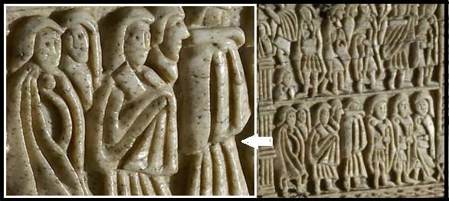
Рис. 23 Надпись Р и m стилизованная изгибами складок одежды.
Ещё предстоит распознать всех трёх изображённых здесь персонажей.

Представьте, сколько людей могли видеть этот самый ларец в музее, или на бесчисленных качественных фотографиях? Миллионы. Сколько специалистов разглядывали его с лупой в руках? Тысячи. И, самое главное, это вижу не только я, это подтвердили многие другие люди которым я указал на это место в изображении.
Это может увидеть любой кто присмотрится к панели ларца уже не «замыленным» и праздным взглядом туриста, а взглядом криминалиста, руководствующегося не догмами и постулатами, а своим собственным зрением. Кроме того, все три персонажа, складками одежд которых стилизована эта надпись, также будут опознаны (чуть ниже – об этом). Причём, опознаны персонажи будут именно благодаря форме изгибов этих самых складок. Судя по всему тот кто вырезал изображения на ларце прекрасно знал церковные каноны.
Ещё Л. Да Винчи сказал: «Существует три разновидности людей: те, – кто видит, те, – кто видит, когда им показывают; и те, – кто не видит.»
Вспоминаются академики, которые с пеной у рта говорили, что этот город всегда назывался Рома, и никогда Рим. Но вот в каком смысле здесь, на ларце, используется слово РИМ? Где же он был, этот самый «рим», и где проходили его границы? Понятно, что резчик, изготовивший этот ларец, знал русский язык. Но писать по-русски, видимо, уже «не рекомендовалось».
Однако он нашёл способ выразить свое отношение ко всему этому, и... теперь в Британском национальном музее на самом видном месте имеется артефакт из «древнеанглийской» истории, с буквой U из XVI века и со стилизованной резной надписью на задней панели на... русском языке! Печально, но никакого pum или pumus в европейских языках нет.
Рим, Ром, или Рем, это просто «рама», производное от русского «рамено» - рука с плечом, РАМЕНА́, рамен, (церк-слав. мн. от рамо) (церк-книж., поэт. устар.) – плечи, irmah (санскр.) – рука. «И помчались в Палестину, крест на раменах!» (Жуковский). Откуда и русское «ремесло» - «ручная работа» и... ремень, это же просто пояс – «обод». Это же понятие присутствует в виде rame (франц.) – весло, стопа. Также в виде rim (англ.) – обод, rahmen (нем.) – рама, основа, room (англ.) – пространство, комната. Присутствует в виде бараньих рогов на эмблеме грузовиков фирмы DODGE, ram (англ.) – баран, таран. Оно же в трансформированном виде art (лат.) – ручная работа, артефакт. Оно же armare (лат.) - вооружать, хоть в виде оружия «оручия», хоть в виде armure (франц.), armatura (итал.) – броня, доспехи. Также inertia (лат.) – неактивность, неумелость. Всё верно, ибо artis (лат.) – ремесло. Энергия, артрит, ἁρμονία (греч.), harmonía (лат.), гармония и гармоника – всё отсюда, из русского рамено.
Словом, изначально Рим это не название города в Италии, который на самом деле выплыл на страницы истории лишь в самом конце XV-го века, а Ромея – империя, жилое пространство. Что же написано на вертикали справа, рядом с гордыми персонажами, складки одежд которых так своебразно «уложил» неизвестный резчик?
Словом, изначально Рим это не название города в Италии, который на самом деле выплыл на страницы истории лишь в самом конце XV-го века, а Ромея – империя, жилое пространство. Что же написано на вертикали справа, рядом с гордыми персонажами, складки одежд которых так своебразно «уложил» неизвестный резчик?

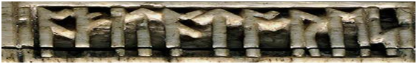
Рис. 24 Надпись рунами, но... в «латинской ипостаси».

Слово справа, начертанное рунами, некое «AFITATORES» (благодаря этому слову можно легко понять фонетическое значение рун «младшего «футарка» для звуков А, О, I) наверняка найдётся в словарях и будет соответствовать по смыслу горделивой осанке изображённых персонажей, несущих на складках одежды такое многозначное слово. Это «про-феты», профессоры, это слово родом из всё того же «у-бедить». Очень может быть что и фе́тва; араб. فتوى‎,) - в исламе решение по какому-либо вопросу, выносимое муфтием. Итак:
auto-da-fe; bona fide; confederate; confidant; confide; confidence; confident; defiance; defy; diffidence; faith; fealty; federal; fiancee; fideism; fidelity; fiduciary; perfidy; solifidian. Отсюда и biddan (стар.англ.), bitten (нем.) – спросить.
Хроники о событиях XII века, говорит современная история, оставили крестоносцы, а ведь слово «крестоносцы» придумали только в XVI веке. Итак, в традиционной истории воюют крестоносцы с мусульманами, но в действительности те, кто воевал с европейской стороны, крестоносцами не были. В хрониках «Крестовых походов» противники «крестоносцев» НИ РАЗУ не названы мусульманами или магометанами; европейцы в отношении своих противников употребляют латинские термины gentiles (язычники), pagani (опять же язычники, не христиане), infideles (неверные, не христиане), perfidi (вероломные). То есть и с азиатской, условно говоря, стороны традиционная история называет противника неправильно.
Кстати, в русских летописях точно так же НИ РАЗУ не появляется слово «монгол», а пришельцев чаще всего зовут поганые (pagani), тартары (tartari, адские люди) или татарове.

Что можно найти о характерном «трилистнике» на самом верху арки?

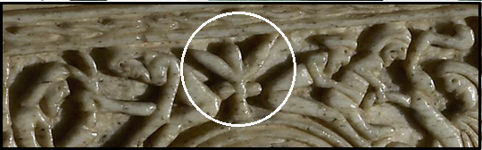
Рис. 25 Фрагмент изображения над аркой алтаря.

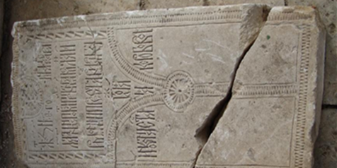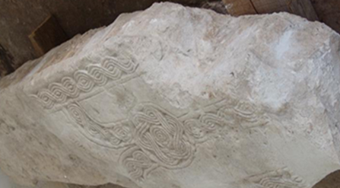
Рис. 26 Вилочковый крест на старых русских саркофагах

Что характерно, на старом (видимо, очень старом) кладбище под селом Раменское (говорящее название!) можно обнаружить вилочковые «кресты» в ещё вертикальном положении, причём там же можно заметить и точное подобие этрусских саркофагов. Отличие лишь в том, что в российском случае они находятся прямо под открытым небом (выброшены), а не в подземельях-склепах как в Этрурии. Мотивы орнаментов также поразительно напоминают этрусские. Замечу, никаких традиционных крестов на этом кладбище нет. Этакое «дохристианское» христианское чудом сохранившееся кладбище. Если, конечно, такое состояние можно назвать сохранностью. Цитата:
«В книге «Западный Миф» мы уже высказывали мысль, что известная французская «королевская лилия», является, попросту, одной из форм христианского вилообразного креста. Или - полумесяца со звездой, который тоже является разновидностью христианского креста. Не исключено, что полумесяц или крест в виде буквы Гамма γ символизировал тело Христа, висящее на кресте и провисшее на приподнятых вверх, пригвождённых руках. Различные виды старых христианских крестов, сильно отличающихся от современных, изображались на старинных русских надгробных плитах эпохи XIV-XVI веков. Подобные кресты сохранились также и в Западной Европе, см. «Новая хронология Руси». ФиН ***
В другой книге ФиН подмечают ещё один вариант изображения креста в виде греческой буквы Ψ (Пси) на русских саркофагах XV-XVI веков, он точно соотносится с греческим словом ψυχή (психи) – душа. Видимо, что лишь позже этот изначальный христианский символ стал эмблемой королевской власти во Франции. Сегодня практически везде на всех иконостасах находится крест. Но, как понимается, так было не всегда в прошлом. Итак, маленький символ на ларце тянет длинные пояснения.
Изображения на панелях ларца никакого временного разрыва на самом деле не вызывают. Поклонение «маголов» Деве Марии и Христу – середина XII-го века, взятие Иерусалима (Трои) «крестоносцами» – начало XIII-го. Можно только добавить что Москва тоже проходила в летописях и Библии и как «Рим», и как «Иерусалим», и даже как «Вавилон».
Как показывают работы А.Т. Фоменко и Г.В. Носовского, Рим и Иерусалим в истории при внимательном подходе можно встретить всяко и разно. И оптом, и в розницу, и два в одном. «Вечный» город это вовсе не Рим в Италии. Этот самый «вечный» город на деле так и назывался – Константинополь, от constant – «постоянный». Он же позже Ста(Н)-Бул (стан булгар). Но Константинополь (Стамбул) – далеко не единственный кандидат на звание «иерусалима» в Библии. Всё зависит от эпохи! Какой же именно Рим-Иерусалим изображён на панелях ларца? Цитата:
«Далее, выяснилось, что описанные знаменитым иудейским автором Иосифом Флавием осада и взятие «античного» Иерусалима римским императором Титом – это, на самом деле, осада и взятие Москвы в 1610–1612 годах князем Скопиным-Шуйским, а затем Мининым и Пожарским.
Обращает на себя внимание также следующее. В римских источниках отцом Нерона назван ДОМИЦИЙ. А у русско-ордынских летописях рождение Ивана Грозного связывается со словами некоего «юродивого» ДОМИЦИАНА (Домитиана), что у Елены Глинской родится ТИТ широкого ума. Имена ДОМИЦИЙ и ДОМИЦИАН очень близки. Получается, что в обеих версиях при рождении царя упоминается одно и то же имя: Домициан = Домиций. РИМСКИЙ СЛЕД. – Кроме того, русские летописи передают слова Домициана, что «родится ТИТ», то есть называют Ивана Грозного «античным римским» именем ТИТ. Таким образом, здесь проскальзывает «античная струя» в дошедших до нас романовских обработках старых русских источников. Не исключено, что в оригинальном тексте «антично-римская» тема при рождении Ивана Грозного звучала куда отчетливее. Как и должно быть, поскольку, согласно нашим результатам, «античный» Рим – это Русь-Орда XIII–XVI веков.» (ФиН) ***
Обратим внимание на фразу «родится ТИТ широкого ума». Смысл фразы будет на месте только если предположить что «ТИТ» это не имя, а нечто другое. Просто - «верховный правитель», по смыслу с т.н. «титлой» - специальным знаком НАД буквами при написании дат. Форму ТИТ можно встретить и в... этрусских надписях. Ничего удивительного, одна империя - одни понятия. TITE, LARO, CURCE, TURCE – всё есть везде, это была единая до 17-го века Империя!
У многих народов с давних времён стойко жил и живёт обычай давать кров одиноким путникам. Возможно обычай идёт со времён тех самых ходоков с посохами – апостолов, разносивших христовы заветы и каноны по всему миру. Троих из них мы и видим в правом нижнем углу панели ларца. Кто же это?
Читать вторую часть - «Иконы и каноны».

